МИНИСТЕРСТВО НАУКИ И ВЫСШЕГО ОБРАЗОВАНИЯ
РОССИЙСКОЙ ФЕДЕРАЦИИ
ПЕНЗЕНСКИЙ ГОСУДАРСТВЕННЫЙ УНИВЕРСИТЕТ
Кафедра «Вычислительная техника»

Курсовая работа
по дисциплине «Разработка кроссплатформенных приложений»
на тему «Разработка многомодульного приложения на языке Java»

ПГУ 1.09.05.01

Специальность подготовки: 09.05.01 «Применение и эксплуатация автоматизированных систем специального назначения»
Специализация «Эксплуатация вычислительных машин, комплексов, систем и сетей специального назначения»

Выполнил: студент гр. 23ВОЭ1
Федорцов Д.Ю. Руководитель: к.т.н., доцент каф. ВТ
Юрова О.В.

Работа защищена с оценкой
Преподаватели

Дата защиты
Реферат

Пояснительная записка состоит из 84 листов, 22 рисунков, 3 источников.
Цель работы – закрепление знаний и приобретение практических навыков разработки многомодульных приложений на языке Java, также требуется умение самостоятельно работать со справочной и учебной литературой.
Курсовая работа направлена на разработку сложного программного обеспечения, состоящего из нескольких модулей, каждый из которых отвечает за свою функциональность.
Объект исследования для данной курсовой работы – это методология разработки многомодульных приложений на языке Java.
В результате курсовой работы будет разработано приложение "Архиватор".
Содержание
Введение……………………………………………………………………… 6
1 Постановка задачи…………………………………………………………. 9
2 Выбор решения ……………………………………………………………. . 11
3 Описание программы ……………………………………………………... 14
4 Описание способа организации пользовательского интерфейса................23
5 Описание результатов работы программы....................................................27
Заключение..........................................................................................................42
Список используемых источников....................................................................45
Приложение А. Листинг программы................................................................46
Приложение Б. UML-диаграммы......................................................................82

Введение

Ежедневно в корпоративных и частных системах генерируются терабайты информации: документы, медиафайлы, резервные копии баз данных. Эффективное управление этими потоками требует не только сжатия данных для экономии дискового пространства, но и организации централизованного хранилища с возможностью удалённого доступа. Разрозненные файлы, разбросанные по локальным машинам, усложняют процессы резервного копирования и совместной работы. Решением данной проблемы выступают клиент-серверные системы с функцией архивации, позволяющие пользователям отправлять данные на выделенный сервер, где они компактно сохраняются и становятся доступными для последующего скачивания. Язык Java благодаря своей кроссплатформенности, встроенной поддержке сетевых сокетов и богатым возможностям для работы с ZIP-архивами предоставляет все необходимые средства для создания подобных приложений.
Актуальность темы обусловлена растущей потребностью в простых и надёжных инструментах для удалённого резервного хранения данных. Многие существующие решения (облачные хранилища, FTP-серверы) либо требуют сложной настройки, либо не предоставляют встроенных механизмов сжатия. Разработка собственного клиент-серверного приложения, сочетающего локальный графический интерфейс для выбора файлов и серверную часть для их приёма, хранения и выдачи, позволяет глубже понять принципы сетевого взаимодействия и продемонстрировать практическую ценность такого подхода.
Целью данной курсовой работы является изучение процесса разработки клиент-серверных приложений на языке Java и применение полученных знаний на практике через создание программы для архивации и передачи файлов. Приложение реализовано в среде разработки NetBeans с использованием библиотеки Swing для построения графического интерфейса пользователя. Для достижения поставленной цели в рамках курсовой работы решаются следующие задачи:
- проектирование архитектуры приложения с разделением на независимые клиентский и серверный модули;
- реализация графического интерфейса пользователя с двумя таблицами для отображения содержимого локальных папок и ZIP-архивов;
- применение Java Collections Framework для хранения и сортировки списков файлов;
- обеспечение устойчивости приложения посредством механизма обработки исключительных ситуаций при сетевых сбоях и ошибках ввода-вывода;
- реализация многопоточности (Java Multithreading) для выполнения сетевых операций в фоновом режиме без блокировки графического интерфейса;
- организация сетевого взаимодействия по модели клиент-сервер с использованием сокетов (TCP/IP) и потоков данных;
- разработка протокола обмена командами и файлами между клиентом и сервером;
- реализация операций архивации (ZIP) и распаковки с сохранением иерархической структуры папок.
В рамках курсовой работы применялись следующие методы исследования: анализ официальной документации Java по работе с сокетами и ZIP-архивами; проектирование протокола взаимодействия; тестирование приложения при различных сценариях передачи данных и сетевых задержках.

Разработанное приложение включает следующие функциональные модули: клиентский графический интерфейс, серверный модуль для приёма и хранения файлов, модуль архивации (упаковка папок в ZIP и распаковка), модуль сетевого взаимодействия. Клиент предоставляет пользователю возможность выбора локальной папки или ZIP-архива, отправки выбранных данных на сервер, а также просмотра и скачивания файлов, сохранённых на сервере. Сервер поддерживает одновременную обработку нескольких клиентских подключений, сохраняет полученные архивы и по запросу выполняет их распаковку или повторную архивацию. Такая организация демонстрирует преимущества клиент-серверного подхода при создании систем удалённого хранения данных.
Таким образом, данная курсовая работа направлена не только на теоретическое изучение сетевого программирования на языке Java, но и на получение практических навыков создания полноценного приложения, сочетающего многопоточность, сетевое взаимодействие, работу с ZIP-архивами и графический интерфейс пользователя.

1 Постановка задачи

Основная задача проекта заключается в создании функционального клиент-серверного приложения для архивации и передачи файлов с удобным и интуитивно понятным графическим интерфейсом, позволяющим пользователю взаимодействовать с локальной файловой системой, выбирать папки и ZIP-архивы, отправлять их на сервер, а также просматривать и скачивать файлы, сохранённые в серверном хранилище. Дополнительной задачей является реализация корректной обработки двух типов операций: при отправке папки клиент автоматически архивирует её перед передачей, а сервер после получения выполняет распаковку и повторную архивацию для сохранения; при отправке готового ZIP-архива сервер распаковывает его и сохраняет в виде папки. Это обеспечивает не только гибкость использования (пользователь может отправлять как папки, так и архивы), но и демонстрацию взаимодействия клиентских и серверных компонентов приложения с применением единого протокола обмена данными.
Для реализации многомодульного приложения был выбран язык программирования Java, который поддерживает объектно-ориентированный подход, что позволяет разрабатывать системы, состоящие из отдельных, взаимосвязанных классов и объектов. Это способствует модульности, поскольку каждый класс может быть разработан, протестирован и обновлён независимо от остальных компонентов. Java обеспечивает кроссплатформенную совместимость благодаря виртуальной машине JVM, что особенно важно для приложений, предназначенных для работы в различных операционных системах. Помимо этого, язык обладает богатой стандартной библиотекой, включающей средства для работы с сетью (пакеты java.net), многопоточностью (java.lang.Thread), вводом/выводом (java.io), коллекциями данных (java.util) и графическим интерфейсом (javax.swing). Совокупность этих характеристик делает Java подходящим выбором для разработки настоящего проекта, обеспечивая гибкость, масштабируемость и надёжность при создании сложных распределённых систем.
Средой разработки была выбрана Apache NetBeans — свободная интегрированная среда разработки приложений (IDE) на языке программирования Java. NetBeans предоставляет встроенные инструменты для написания, компиляции, отладки и профилирования кода, а также поддерживает удобную систему управления проектами, что упрощает организацию клиентской и серверной частей в рамках единой кодовой базы. Наличие визуального редактора форм Swing GUI Builder позволяет эффективно проектировать пользовательский интерфейс, сокращая время на разработку графических компонентов.
Взаимодействие пользователей с системой и основные варианты использования приложения представлены на рисунке 1 (Приложение Б)
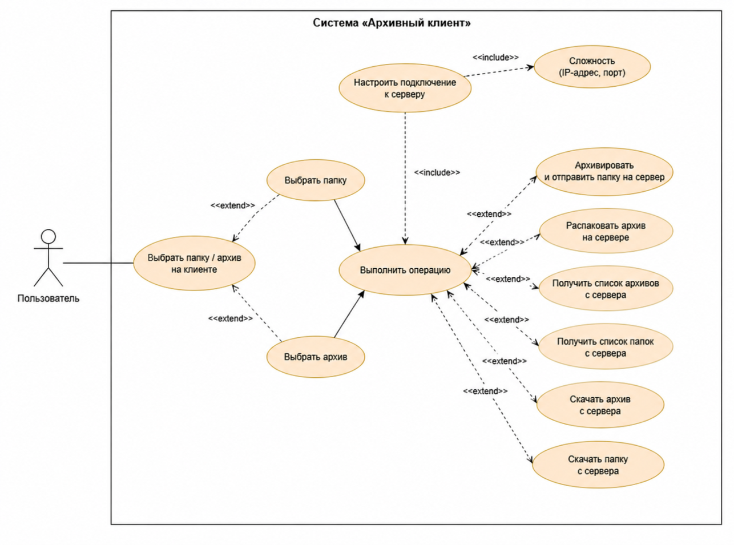
Рисунок 1 – Диаграмма вариантов использования

2 Выбор решения

Для решения поставленной задачи был выбран язык программирования Java благодаря его обширным возможностям для разработки графических интерфейсов пользователя (GUI) с использованием библиотеки Swing. Java предоставляет мощный и гибкий инструментарий для создания интуитивно понятных и функциональных интерфейсов. Swing, как часть стандартной библиотеки Java, предлагает широкий набор готовых компонентов: окна (JFrame), панели (JPanel), кнопки (JButton), таблицы (JTable), диалоговые окна (JOptionPane) и менеджеры компоновки (GridLayout, BorderLayout, JSplitPane). Поддержка настраиваемых компонентов и обработки пользовательских событий делает Swing идеальным выбором для реализации интерактивного клиентского приложения с двумя таблицами для отображения содержимого папок и архивов, динамически обновляемыми списками файлов и диалогами выбора. Благодаря объектно-ориентированной природе Java интерфейс приложения разделён на независимые модули-классы, что упрощает разработку, тестирование и сопровождение каждого из них.
Для хранения и обработки данных о файлах был задействован Java Collections Framework. В частности, классы ArrayList и List применяются для накопления списков файлов, полученных из локальной файловой системы или с сервера, а также для сортировки элементов с использованием компараторов (Comparator). Механизм обработки исключительных ситуаций (try-catch-finally) обеспечивает устойчивость приложения при чтении и записи файлов, сетевых сбоях, ошибках ввода-вывода и при работе с ZIP-архивами, гарантируя корректное закрытие сетевых соединений и файловых потоков.
Для выполнения сетевых операций без блокировки графического интерфейса была выбрана модель многопоточности Java (Java Multithreading). Отправка и скачивание файлов, а также получение списков архивов с сервера выполняются в фоновых потоках (создаваемых через new Thread()), что позволяет пользователю продолжать взаимодействие с интерфейсом во время передачи данных. Дополнительно, для обеспечения потокобезопасного обновления интерфейса из фоновых потоков используется SwingUtilities.invokeLater(), гарантирующий корректное отображение изменений в компонентах Swing.
Для реализации сетевого взаимодействия между клиентом и сервером был выбран протокол TCP (Transmission Control Protocol), обеспечивающий гарантированную доставку сообщений в правильном порядке. Использование TCP позволяет создать стабильное соединение между клиентом и сервером, что обеспечивает корректную передачу файлов и команд. TCP гарантирует целостность передаваемых данных, минимизируя риск потери или искажения файлов при их пересылке. Для обмена данными применяются классы Socket (на стороне клиента) и ServerSocket (на стороне сервера), а также DataInputStream и DataOutputStream для отправки и приёма структурированных данных (строк, чисел, байтовых массивов).
В контексте архиватора серверная часть отвечает за приём входящих подключений от клиентов, обработку команд, приём и сохранение файлов, а также выдачу списков сохранённых архивов и папок по запросу. Протокол взаимодействия включает следующие типы команд: FOLDER (отправка заархивированной папки), ARCHIVE (отправка ZIP-архива для распаковки), LIST_ARCHIVES и LIST_FOLDERS (получение списков файлов), DOWNLOAD_ARCHIVE и DOWNLOAD_FOLDER (скачивание файлов). Каждая команда обрабатывается сервером в отдельном потоке, что позволяет обслуживать несколько клиентов одновременно.
Для работы с ZIP-архивами используются классы пакета java.util.zip: ZipOutputStream для создания архивов и ZipInputStream для их распаковки. Архивация папок реализована рекурсивным обходом директории с добавлением каждого файла в ZIP-поток с сохранением относительных путей. Распаковка, в свою очередь, восстанавливает исходную иерархическую структуру папок и файлов.
В совокупности выбор Java и библиотеки Swing для клиентской части, Java Collections Framework для хранения и обработки данных о файлах, механизма многопоточности для выполнения фоновых сетевых операций, протокола TCP для надёжного сетевого взаимодействия, а также стандартных средств Java для работы с ZIP-архивами позволяет создать многомодульное приложение с удобным интерфейсом, корректной логикой архивации и надёжной системой передачи данных между клиентом и сервером. Такой подход обеспечивает высокую производительность, масштабируемость и устойчивость приложения к возможным ошибкам в процессе эксплуатации.
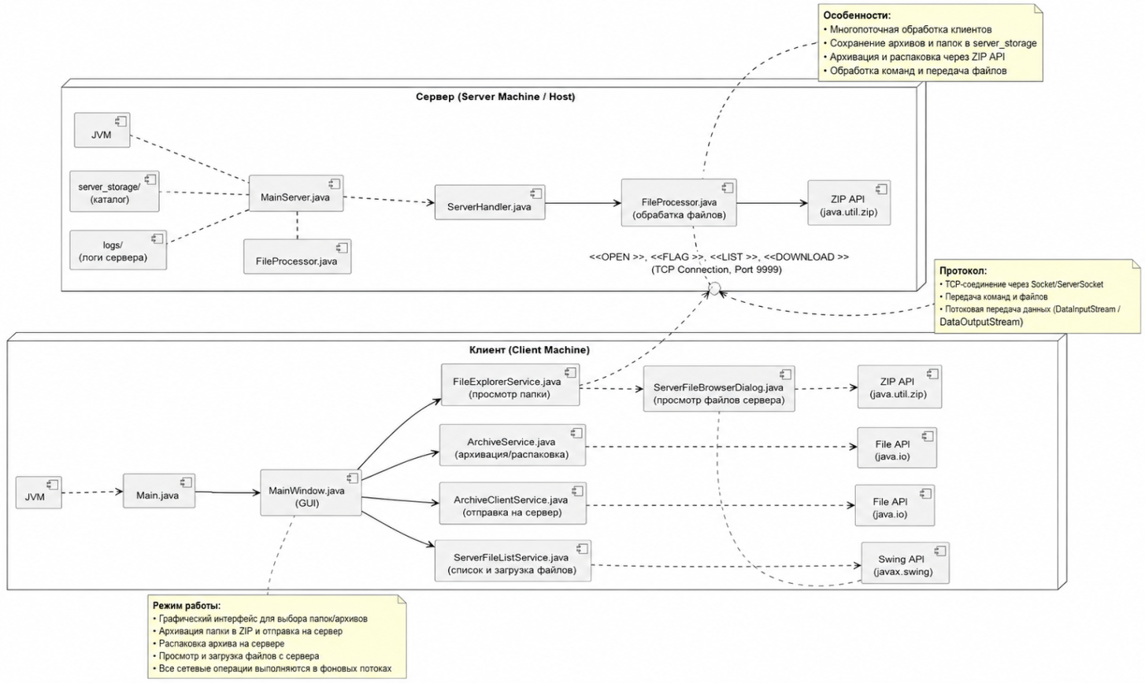
Диаграмма развёртывания иллюстрирует физическое размещение компонентов приложения. Клиентский узел содержит графический интерфейс на базе Swing, модуль работы с локальной файловой системой и модуль сетевого взаимодействия. Серверный узел — серверный сокет, обработчики клиентских подключений, модуль хранения файлов и модуль архивации. Взаимодействие между узлами осуществляется по протоколу TCP.

Рисунок 2 – Диаграмма развёртывания
3 Описание программы

При разработке, отладке и оптимизации программы использовалось следующее программное обеспечение:
- операционная система Windows 11 x64;
- среда разработки Apache NetBeans;
- язык программирования Java;
- библиотеки Swing.
Windows 11 — операционная система для персональных компьютеров и рабочих станций, разработанная корпорацией Microsoft в рамках семейства Windows NT.
Apache NetBeans — свободная интегрированная среда разработки (IDE) приложений на языке программирования Java. Предоставляет инструменты для написания, компиляции, отладки и профилирования кода, а также поддерживает управление проектами на основе системы сборки Maven.
Java — строго типизированный объектно-ориентированный язык программирования, разработанный компанией Sun Microsystems (впоследствии поглощённой Oracle). Разработка ведётся сообществом, организованным через Java Community Process; язык и основные реализующие его технологии распространяются по лицензии GPL. Права на торговую марку принадлежат корпорации Oracle.
Swing — библиотека для создания графического интерфейса программ на языке Java, разработанная компанией Sun Microsystems. Содержит набор графических компонентов (виджетов), таких как кнопки, поля ввода, метки, панели и диалоговые окна, и обеспечивает кроссплатформенное отображение интерфейса независимо от операционной системы.
Приложение «Архиватор» состоит из двух основных частей: клиентская часть, реализующая графический интерфейс пользователя (GUI) и взаимодействие с локальной файловой системой, и серверная часть, обеспечивающая приём входящих подключений, хранение файлов, выполнение операций архивации и распаковки, а также выдачу файлов по запросу клиента. Программа реализована на языке Java с использованием библиотеки Swing для построения интерфейса, протокола TCP для сетевого взаимодействия клиента и сервера, а также стандартных средств пакета java.util.zip для работы с ZIP-архивами.
Программа состоит из нескольких классов, каждый из которых отвечает за выполнение определённых функций.
Клиентская часть включает класс MainWindow, реализующий главное окно приложения и обработку пользовательских событий; классы FileTableModel и FileItem, обеспечивающие хранение и отображение данных о файлах в таблицах; класс ArchiveService, отвечающий за архивацию папок, распаковку архивов и чтение их содержимого; класс ArchiveClientService, осуществляющий отправку папок и архивов на сервер; класс ServerFileListService, предоставляющий методы для получения списков файлов с сервера и их скачивания; класс FileExplorerService, выполняющий чтение содержимого локальных директорий; а также диалоговое окно ServerFileBrowserDialog для выбора файлов на сервере. Серверная часть включает класс MainServer, запускающий серверный сокет и принимающий подключения; класс ServerHandler, обрабатывающий команды от каждого клиента в отдельном потоке; и класс FileProcessor, реализующий операции сохранения, распаковки и архивации файлов.
Взаимосвязь классов приложения и их основные атрибуты и методы представлены на рисунке 3 (Приложение Б).
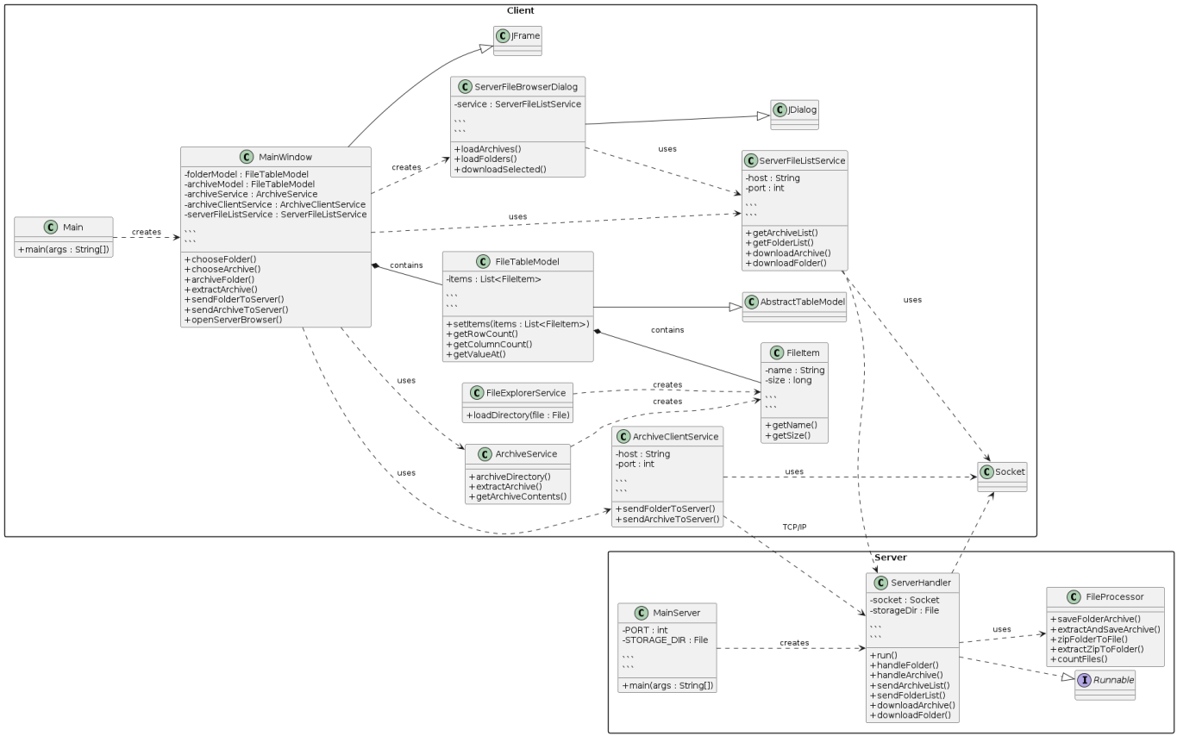
Рисунок 3 – Диаграмма классов

Класс Main является точкой входа в приложение. Метод main вызывает SwingUtilities.invokeLater, который инициализирует главное окно в потоке событий Swing (Event Dispatch Thread), обеспечивая корректное обновление и управление всеми компонентами графического интерфейса.
Клиентская часть включает следующие классы:
Класс MainWindow реализует главное окно приложения (Рис. 1) и является центральным элементом пользовательского интерфейса. Основные компоненты интерфейса включают:
- JTable folderTable — таблица для отображения содержимого выбранной локальной папки;
- JTable archiveTable — таблица для отображения содержимого выбранного ZIP-архива;
- JButton selectFolderButton — выбор папки на локальном диске для просмотра её содержимого;
- JButton selectArchiveButton — выбор ZIP-архива на локальном диске для просмотра его содержимого;
- JButton sendFolderToServerButton — архивация выбранной папки и отправка полученного ZIP-файла на сервер для дальнейшей серверной архивации;
- JButton sendArchiveToServerButton — отправка выбранного архива для распаковки на сервере;
- JButton getArchivesFromServerButton — получение с сервера сохранённого архива (результата архивации папки);
- JButton getFoldersFromServerButton — получение с сервера сохранённой папки (результата распаковки архива).

Класс FileTableModel предоставляет модель данных для таблиц JTable. Он наследует AbstractTableModel и определяет две колонки: «Имя» и «Размер (байт)». Основные функции класса включают:
- хранение списка файлов в коллекции ArrayList<FileItem>;
- сортировка файлов по размеру по убыванию (начиная с самых больших) с использованием компаратора;
- автоматическое уведомление таблицы об изменении данных через fireTableDataChanged();
- переопределение методов getRowCount(), getColumnCount(), getColumnName() и getValueAt() для корректного отображения данных.

Класс FileItem является моделью данных одного файла или директории. Содержит два поля: name (имя файла) и size (размер в байтах). Поля объявлены как final, что обеспечивает неизменяемость объекта после создания. Класс предоставляет геттеры для доступа к полям, не содержа сеттеров.
Класс ArchiveService отвечает за выполнение всех операций с ZIP-архивами. Основные методы класса включают:
- archiveDirectory(File sourceDir, File outputZipFile) — рекурсивная архивация папки с сохранением иерархической структуры в ZIP-файл;
- extractArchive(File zipFile, File targetDir) — распаковка ZIP-архива в указанную директорию с восстановлением структуры папок;
- getArchiveContents(File zipFile) — получение списка содержимого архива в виде List<FileItem> с сортировкой: сначала папки, затем файлы, по алфавиту;
- zipDirectory(File dir, String parentPath, ZipOutputStream zos) — вспомогательный рекурсивный метод для обхода директории при архивации;
- addToZip(File file, ZipOutputStream zos, String path) — добавление одного файла в ZIP-поток с установкой реального размера записи.
Класс ArchiveClientService реализует отправку данных на сервер. Основные методы:
- sendFolderToServer(File folder) — архивация папки во временный ZIP-файл и вызов базового метода отправки с типом операции FOLDER;
- sendArchiveToServer(File archive) — отправка существующего ZIP-архива на сервер с типом операции ARCHIVE;
- sendFileToServer(File file, String operationType, String originalName) — базовый метод, устанавливающий TCP-соединение с сервером, отправляющий тип операции, имя файла, его размер и бинарные данные порциями по 8192 байта.
Класс ServerFileListService отвечает за получение списков файлов с сервера и их скачивание. Основные методы:
- getArchiveList() — получение списка сохранённых на сервере ZIP-архивов (команда LIST_ARCHIVES);
- getFolderList() — получение списка сохранённых на сервере папок (команда LIST_FOLDERS);
- downloadFile(String fileName, File saveTo, String fileType) — скачивание файла с сервера с возможностью автоматической распаковки для типа FOLDER;
- sendCommandAndGetList(String command) — вспомогательный метод для отправки команды и получения списка строк в ответ.
Класс FileExplorerService выполняет чтение содержимого локальной файловой системы. Метод loadDirectory(File directory) принимает объект File, представляющий директорию, и возвращает List<FileItem>, содержащий имена и размеры всех файлов и папок внутри неё. При отсутствии директории или ошибках чтения возвращается пустой список.
Класс ServerFileBrowserDialog реализует диалоговое окно для выбора файла на сервере (Рис. 2). Основные компоненты интерфейса включают:
- JList<String> fileList — список файлов, полученных с сервера;
- DefaultListModel<String> listModel — модель данных для списка;
- кнопки «Download Selected», «Refresh» и «Cancel».
Диалог в фоновом потоке запрашивает с сервера список файлов (архивов или папок в зависимости от типа), сортирует их по алфавиту и отображает пользователю. При двойном клике по элементу или нажатии кнопки загрузки выбранный файл передаётся в вызывающий код.

Серверная часть приложения включает следующие классы:
Класс MainServer является точкой входа на сервере. Он создаёт ServerSocket на порту 9999, ожидает входящие подключения и для каждого клиента создаёт новый экземпляр ServerHandler в отдельном потоке(Многопоточность через threads). Сервер сохраняет все полученные файлы в директории server_storage/, которая создаётся автоматически при запуске.
Класс ServerHandler реализует логику обработки одного клиентского подключения. Метод run выполняется в отдельном потоке и содержит цикл обработки команд. В зависимости от полученной команды вызываются соответствующие обработчики:
- handleFolderUpload() — приём ZIP-архива папки, распаковка, повторная архивация, удаление временной папки;
- handleArchiveUpload() — приём ZIP-архива, распаковка в папку с суффиксом _extracted;
- sendFileList(String suffix) — отправка списка файлов, соответствующих суффиксу (.zip для архивов, _extracted для папок);
- downloadArchive() — отправка ZIP-архива клиенту;
- downloadFolder() — запаковка папки во временный ZIP и отправка клиенту;
- receiveFile(String fileName, long fileSize) — приём бинарных данных файла с отображением прогресса (каждые 10%).
Класс FileProcessor реализует низкоуровневые файловые операции. Основные методы:
- saveFolderArchive(File receivedZipFile, String originalName) — сохранение полученного ZIP-архива с добавлением суффикса _archived;
- extractAndSaveArchive(File receivedZipFile, String originalName) — распаковка архива в папку с суффиксом _extracted;
- zipFolderToFile(File sourceFolder, File outputZipFile) — архивация папки с сохранением структуры, аналогично клиентскому ArchiveService;
- zipDirectoryRecursive(File dir, String parentPath, ZipOutputStream zos) — рекурсивный обход директории при архивации;
- extractZipToFolder(File zipFile, File targetFolder) — распаковка ZIP-архива;
- deleteDirectory(File dir) — рекурсивное удаление директории.
Протокол взаимодействия между клиентом и сервером включает следующие команды:
FOLDER — отправка ZIP-архива папки (клиент → сервер);
ARCHIVE — отправка ZIP-архива для распаковки (клиент → сервер);
LIST_ARCHIVES — запрос списка сохранённых ZIP-архивов (клиент → сервер);
LIST_FOLDERS — запрос списка сохранённых папок (клиент → сервер);
DOWNLOAD_ARCHIVE — запрос на скачивание архива по имени (клиент → сервер);
DOWNLOAD_FOLDER — запрос на скачивание папки по имени (клиент → сервер).

Для запуска программы необходимо выполнить следующие шаги:
- скомпилировать и запустить серверную часть (класс MainServer) в среде Apache NetBeans;
- скомпилировать и запустить клиентскую часть (класс Main) — откроется главное окно приложения;
- в главном окне выбрать папку или архив для отправки с помощью соответствующих кнопок;
- нажать кнопку отправки — данные будут заархивированы (при необходимости) и переданы на сервер;
- для скачивания файлов с сервера нажать кнопку получения архива или папки, выбрать файл в диалоговом окне и указать место сохранения.
4 Описание способа организации пользовательского интерфейса

Пользовательский интерфейс приложения «Архиватор» организован с использованием библиотеки Swing, которая предоставляет богатый набор компонентов и инструментов для создания современных и интуитивно понятных графических интерфейсов. Для разработки данного приложения использовались:
- JFrame: главное окно приложения, содержащее все графические компоненты;
- JTable: таблицы для отображения содержимого выбранной папки и выбранного ZIP-архива (в комбинации с JScrollPane для прокрутки);
- JButton: кнопки для выполнения основных операций: выбор папки, выбор архива, отправка на сервер, получение с сервера;
- JSplitPane: разделительная панель, позволяющая пользователю изменять соотношение размеров между двумя таблицами;
- JFileChooser: диалоговое окно для выбора папок и ZIP-архивов в локальной файловой системе;
- JDialog: модальное диалоговое окно ServerFileBrowserDialog для отображения списка файлов, доступных на сервере;
- JList: компонент для отображения списка файлов на сервере внутри диалогового окна;
- BorderFactory: фабрика для создания заголовков с рамками вокруг таблиц («Содержимое выбранной папки» и «Содержимое выбранного архива»);

- JOptionPane: стандартные диалоговые окна для отображения сообщений об ошибках, предупреждений и уведомлений об успешном выполнении операций.
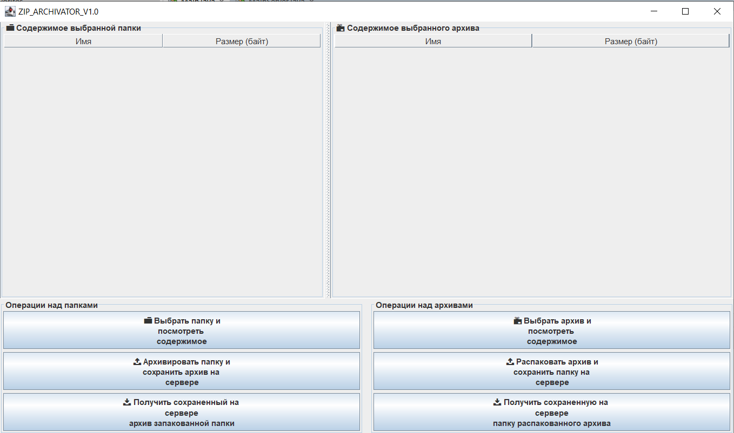
Итоговый интерфейс главного окна приложения изображён на рисунках 4-6.

Рисунок 4 – Главное меню приложения
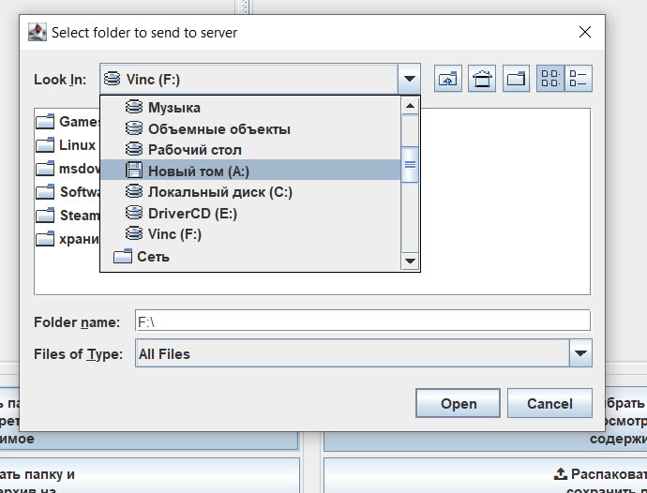

Рисунок 5 – Меню выбора папки/архива
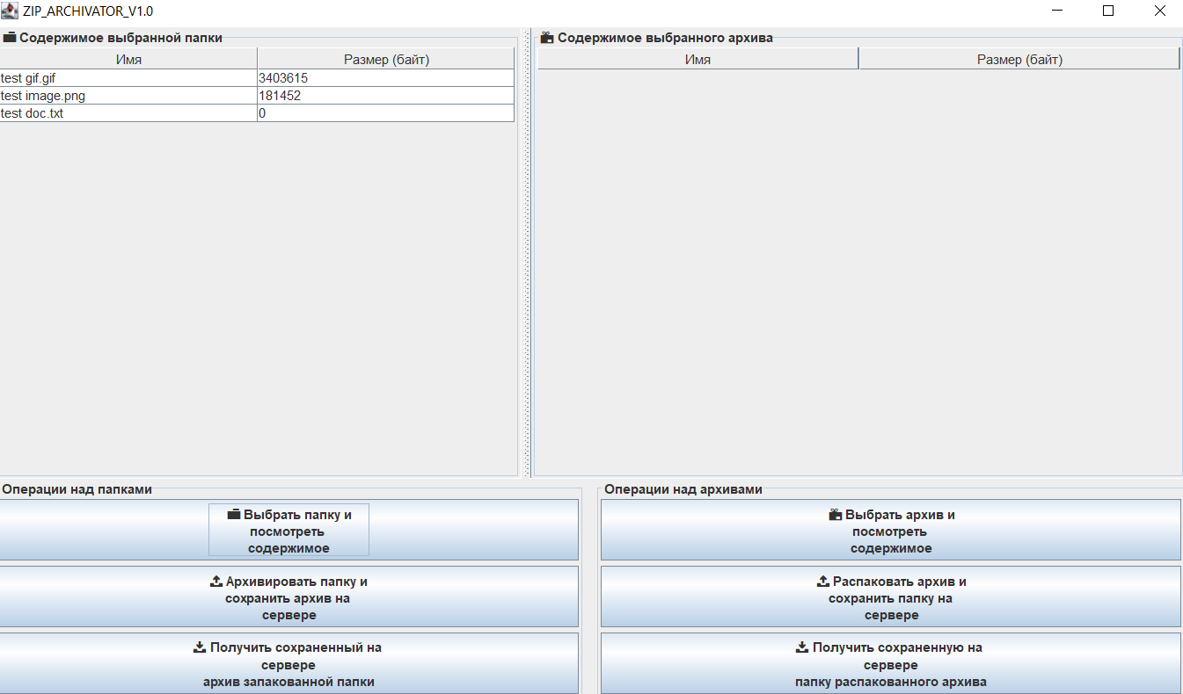
Рисунок 5.1 – Меню просмотра содержимого
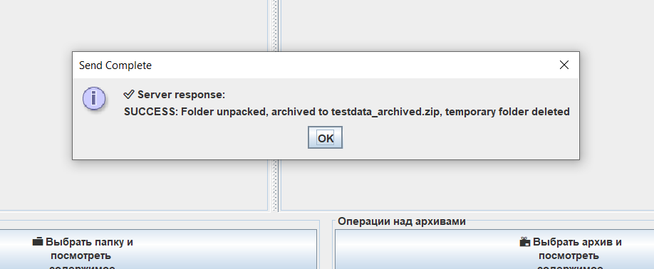
Рисунок 6 – Диалоговое окно
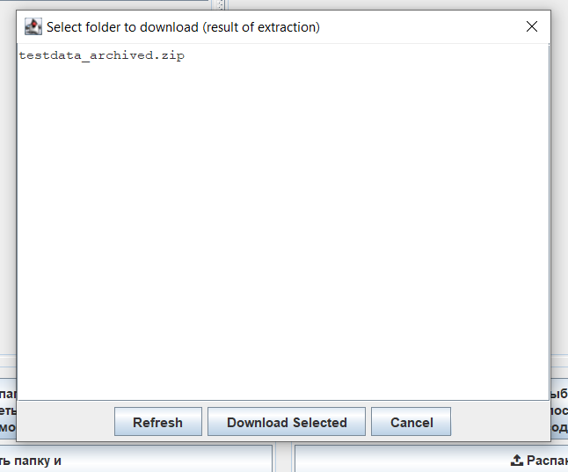
Рисунок 6.1 – Меню выбора файла для сохраненения

5 Описание результатов работы программы

Диаграмма деятельности описывает логику процесса работы с файлами. Диаграмма деятельности представлена на рисунке 7 (Приложение Б)
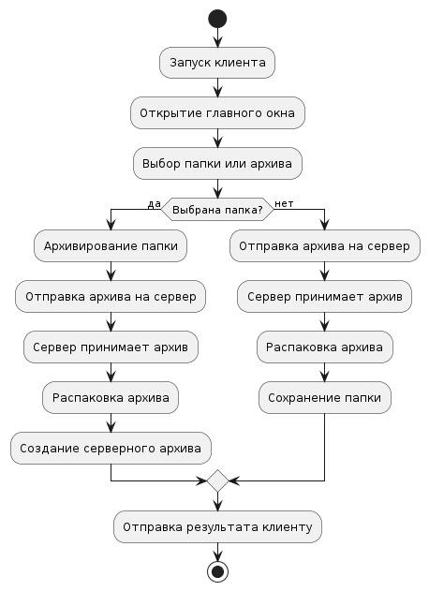
Рисунок 7 – Диаграмма деятельности

При запуске клиентского приложения пользователю открывается главное окно программы, разделённое на две основные области: левая панель для работы с папками, правая — для работы с архивами, а также нижняя панель с кнопками управления. (Рисунок 4 – Главное меню приложения)
При нажатии кнопки «Выбрать папку и посмотреть содержимое» открывается диалог `JFileChooser`, настроенный на выбор директорий. Пользователь выбирает любую папку на локальном диске. (Рисунок 5 – Меню выбора папки/архива) После подтверждения выбора левая таблица заполняется содержимым выбранной папки: отображаются имена всех файлов и вложенных папок, а также их размер в байтах. (Рисунок 5.1 – Меню просмотра содержимого)
При нажатии кнопки «Выбрать архив и посмотреть содержимое» открывается диалог `JFileChooser`, отфильтрованный для отображения только ZIP-архивов. Пользователь выбирает архив на локальном диске. (Рисунок 5 – Меню выбора папки/архива) Программа анализирует структуру архива с помощью `ZipInputStream` и отображает в правой таблице список всех файлов и папок, содержащихся внутри архива, с указанием их имён и размеров. (Рисунок 5.1 – Меню просмотра содержимого)
В верхней части каждой таблицы расположен заголовок с названием («Содержимое выбранной папки» и «Содержимое выбранного архива»). Таблицы помещены в `JScrollPane`, обеспечивающий прокрутку при большом количестве элементов. Данные в левой таблице автоматически сортируются по размеру по убыванию (самые большие файлы отображаются первыми).(рис 7.)

Рисунок 7 – Содержимое выбранного архива или папки
При нажатии кнопки «Архивировать папку и сохранить архив на сервере» программа выполняет следующие действия: выбранная папка архивируется в формате ZIP с сохранением иерархической структуры с помощью `ZipOutputStream`, созданный временный архив отправляется на сервер по TCP-соединению с командой `FOLDER`. Сервер принимает архив, распаковывает его в директорию с суффиксом `_extracted`, после чего повторно архивирует полученную папку в файл с суффиксом `_archived.zip`. (Рисунок 8 –Архивация на сервере)
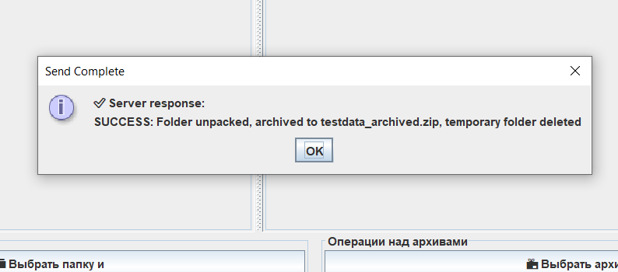
Рисунок 8 – Архивация на сервере
При нажатии кнопки «Распаковать архив и сохранить папку на сервере» программа выполняет следующие действия: выбранный ZIP-архив отправляется на сервер с командой `ARCHIVE`. Сервер принимает архив, распаковывает его с помощью `ZipInputStream` в директорию с суффиксом `_extracted` и сохраняет полученную папку в серверном хранилище. (Рисунок 9 – Распаковка на сервере)
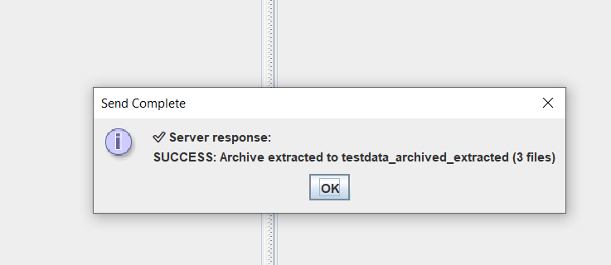
Рисунок 9 – Распаковка на сервере
Для получения файлов с сервера пользователь нажимает кнопку «Получить сохранённую на сервере папку распакованного архива» или «Получить сохранённый на сервере архив запакованной папки». Открывается диалоговое окно `ServerFileBrowserDialog`, которое в фоновом потоке запрашивает с сервера соответствующий список файлов: для папок — элементы с суффиксом `_extracted`, для архивов — файлы с расширением `.zip`. Полученный список сортируется по алфавиту и отображается в компоненте `JList`. (Рисунок 10 – диалоговое окно `ServerFileBrowserDialog
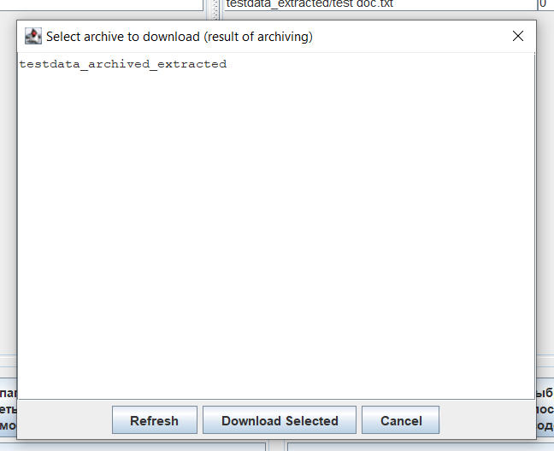
Рисунок 10 – диалоговое окно `ServerFileBrowserDialog
Пользователь выбирает нужный файл и нажимает кнопку «Download Selected». Открывается стандартный диалог сохранения файла `JFileChooser`. (Рисунок 6.1 – Меню выбора файла для сохранения) После подтверждения выбора программа отправляет на сервер команду `DOWNLOAD_FOLDER` или `DOWNLOAD_ARCHIVE` с указанием имени файла. Сервер передаёт бинарные данные, клиент сохраняет их в указанное место. Если скачивается архив (тип `FOLDER`), программа автоматически распаковывает его в папку с суффиксом `_extracted` и удаляет исходный ZIP-файл. (Рисунок 11. Диалог сохранения файла `JFileChooser)
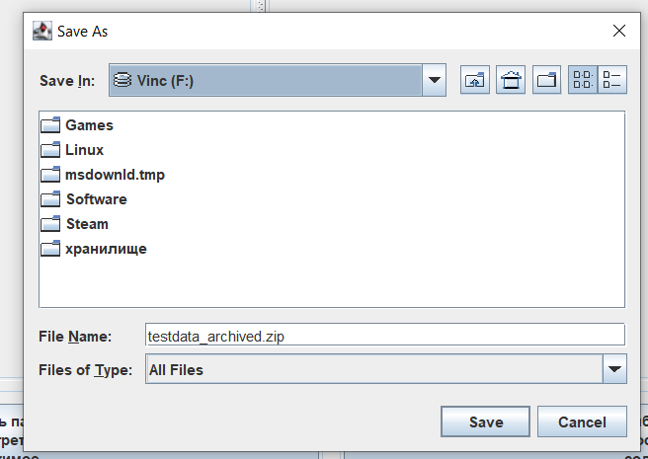
Рисунок 11. Диалог сохранения файла `JFileChooser
При нажатии кнопки «Refresh» в диалоговом окне список файлов на сервере обновляется. Это удобно в ситуации, когда несколько клиентов одновременно работают с сервером и список доступных файлов может изменяться.
В случае возникновения ошибок (отсутствие соединения с сервером, выбранная папка пуста, файл не найден на сервере, ошибка при архивации или распаковке) программа отображает диалоговое окно с сообщением об ошибке через `JOptionPane.ERROR_MESSAGE`. (Рисунок 12 – Диалоговое окно с сообщением об ошибке) Все сетевые операции выполняются в фоновых потоках, поэтому графический интерфейс не блокируется, а курсор мыши изменяется на индикатор ожидания (`Cursor.WAIT_CURSOR`) во время выполнения операций.
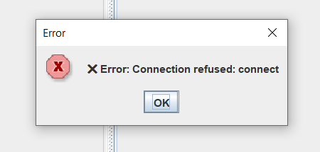
Рисунок 12 – Диалоговое окно с сообщением об ошибке
При нажатии кнопки «Архивировать папку и сохранить архив на сервере» программа выполняет следующие действия: выбранная папка архивируется в формате ZIP с сохранением иерархической структуры с помощью `ZipOutputStream`, созданный временный архив отправляется на сервер по TCP-соединению с командой `FOLDER`. Сервер принимает архив, распаковывает его в директорию с суффиксом `_extracted`, после чего повторно архивирует полученную папку в файл с суффиксом `_archived.zip`. (Рисунок 13 – Отправка папки на сервер (логирование в консоли сервера))
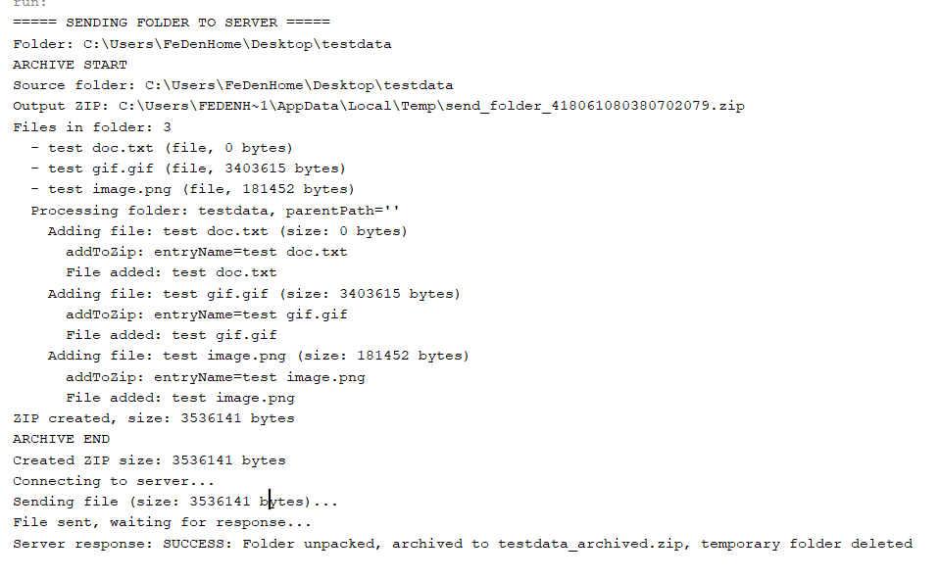
Рисунок 13 – Отправка папки на сервер (логирование в консоли сервера)
При нажатии кнопки «Распаковать архив и сохранить папку на сервере» программа выполняет следующие действия: выбранный ZIP-архив отправляется на сервер с командой `ARCHIVE`. Сервер принимает архив, распаковывает его с помощью `ZipInputStream` в директорию с суффиксом `_extracted` и сохраняет полученную папку в серверном хранилище. (Рисунок 8 – Отправка архива на сервер (логирование в консоли сервера))
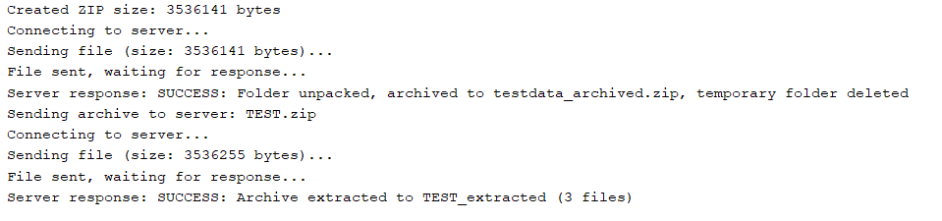
Рисунок 14 – Отправка архива на сервер (логирование в консоли сервера)
Для получения файлов с сервера пользователь нажимает кнопку «Получить сохранённую на сервере папку распакованного архива» или «Получить сохранённый на сервере архив запакованной папки». Открывается диалоговое окно `ServerFileBrowserDialog`, которое в фоновом потоке запрашивает с сервера соответствующий список файлов: для папок — элементы с суффиксом `_extracted`, для архивов — файлы с расширением `.zip`. Полученный список сортируется по алфавиту и отображается в компоненте `JList`. (Рисунок 15 – Диалоговое окно выбора файла на сервере)
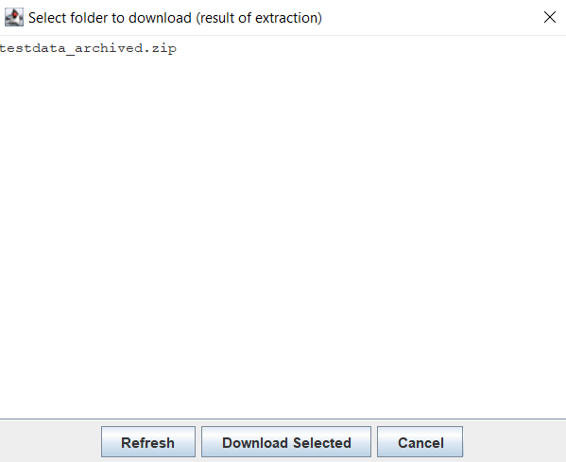
Рисунок 15 – Диалоговое окно выбора файла на сервере
Пользователь выбирает нужный файл и нажимает кнопку «Download Selected». Открывается стандартный диалог сохранения файла `JFileChooser`. После подтверждения выбора программа отправляет на сервер команду `DOWNLOAD_FOLDER` или `DOWNLOAD_ARCHIVE` с указанием имени файла. Сервер передаёт бинарные данные, клиент сохраняет их в указанное место. Если скачивается архив (тип `FOLDER`), программа автоматически распаковывает его в папку с суффиксом `_extracted` и удаляет исходный ZIP-файл. (Рисунок 16 – Результат скачивания папки с сервера)
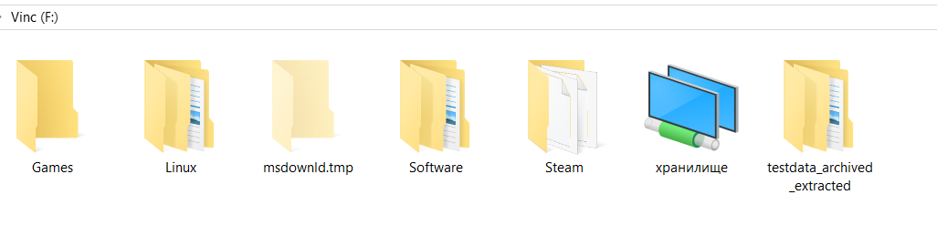
Рисунок 16 – Результат скачивания папки с сервера)
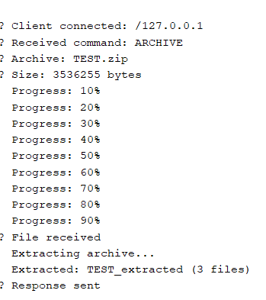
Серверная часть приложения при запуске создаёт директорию `server_storage` для хранения файлов, если она не существует, и начинает прослушивание порта 9999. При подключении каждого клиента сервер выводит в консоль информацию о соединении и всех выполняемых операциях: получение команд, прогресс приёма файлов (каждые 10%), имена сохранённых файлов. (Рисунок 17 – Логирование работы сервера в консоли)
Рисунок 17 – Логирование работы сервера в консоли
Диаграмма последовательности отражает порядок обмена сообщениями между клиентом и сервером при отправке папки. Диаграмма последовательности представлена на рисунке 18 (Приложение Б)
.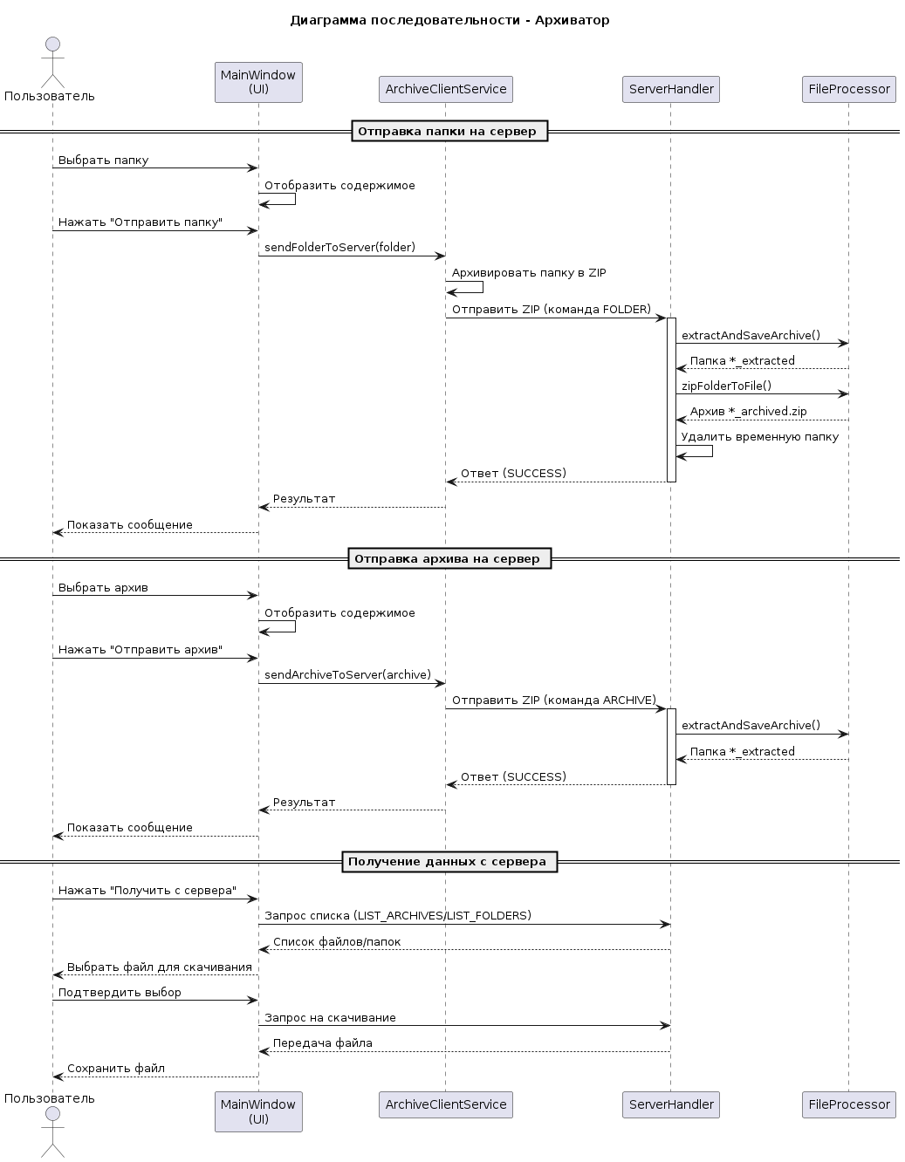
Рисунок 18– Диаграмма последовательности
Если клиент при отправке файла на сервер сталкивается с ошибкой (отсутствие соединения, таймаут, разрыв связи), приложение отображает диалоговое окно с сообщением об ошибке и предлагает пользователю проверить подключение к серверу и повторить попытку. Все сетевые операции выполняются в фоновых потоках, поэтому при возникновении ошибки графический интерфейс остаётся отзывчивым, а пользователь может продолжить работу с другими функциями приложения. (Рисунок 19)
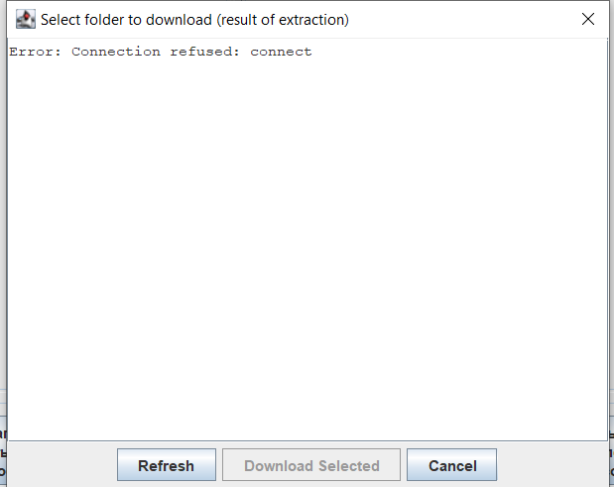
Рисунок 19 – Диалоговое окно ошибки при потере соединения с сервером
Если сервер по каким-либо причинам перестаёт отвечать (например, завершает работу аварийно), клиент при следующей попытке подключения получает отказ в соединении (Connection refused). Программа корректно обрабатывает эту ситуацию, выводя сообщение о недоступности сервера. Администратор может перезапустить серверную часть, после чего клиентские подключения снова становятся возможны. (Рисунок 20)
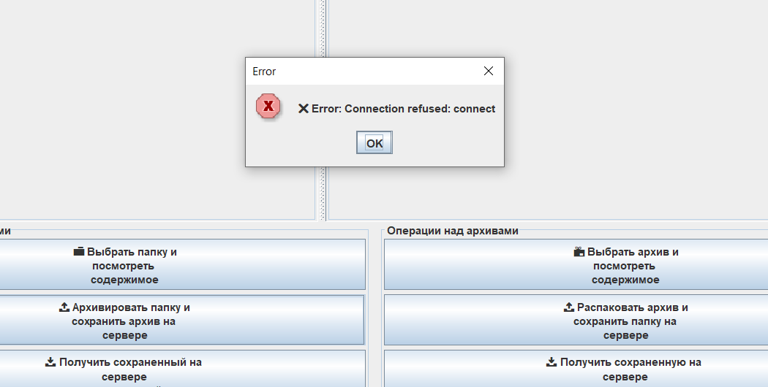
Рисунок 20 – Сообщение о недоступности сервера
При одновременной работе нескольких клиентов сервер обрабатывает каждый запрос в отдельном потоке, что позволяет параллельно принимать файлы от одного клиента и отправлять списки файлов другому. Все операции с файловой системой синхронизированы таким образом, что при одновременной записи нескольких файлов в хранилище не возникает конфликтов. При скачивании файла во время его сохранения другим клиентом сервер отдаёт уже сохранённую версию, обеспечивая консистентность данных. (Рисунок 21)
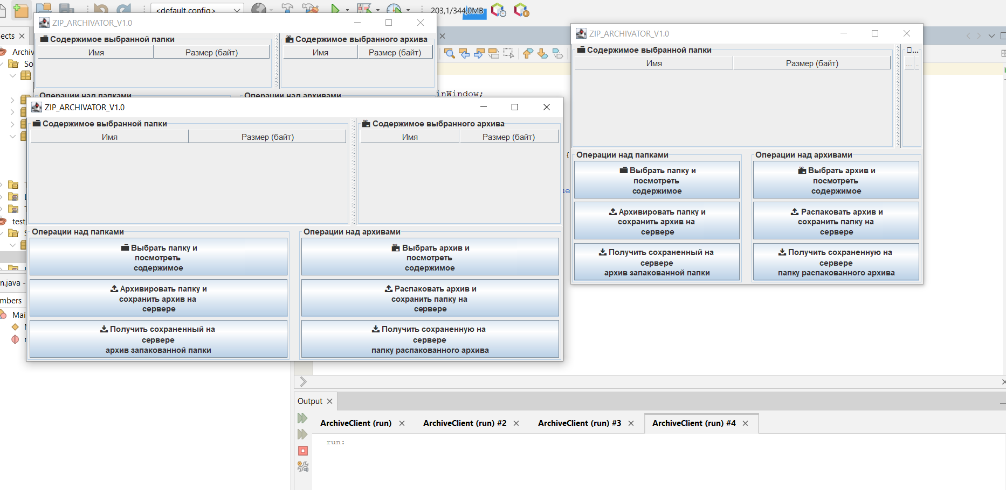
Рисунок 21.1 – Одновременная работа нескольких клиентов
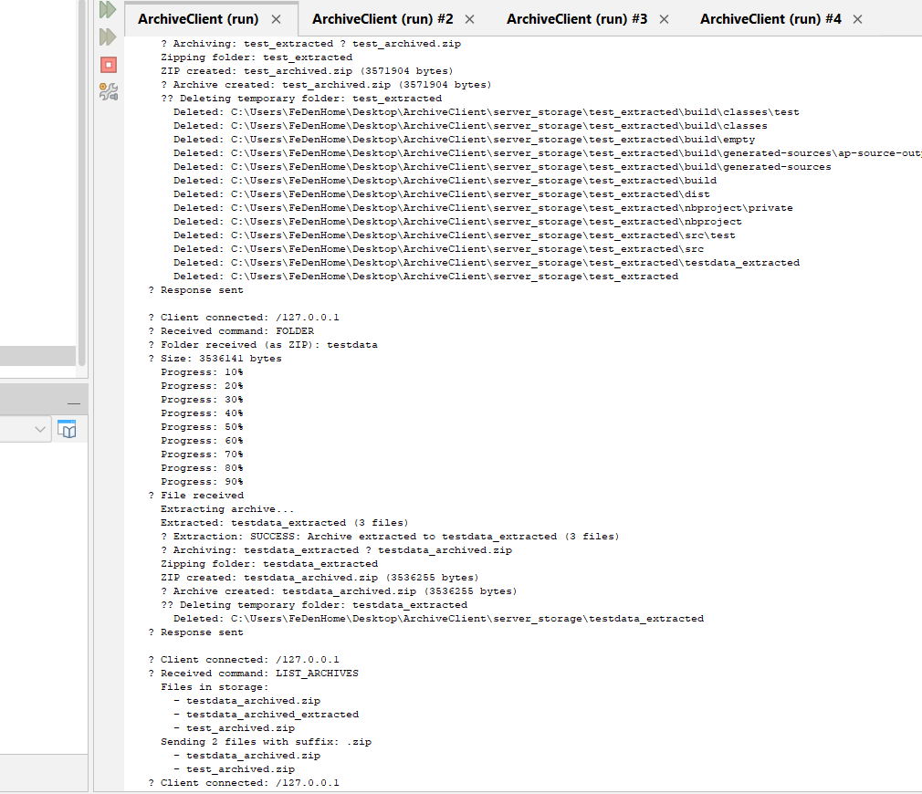
Рисунок 21.2 – Одновременная работа нескольких клиентов (логирование сервера)

Если пользователь пытается отправить на сервер пустую папку, программа создаёт пустой ZIP-архив (содержащий только служебную структуру без файлов) и отправляет его на сервер. Сервер корректно обрабатывает такой архив, создавая пустую папку _extracted. При повторной архивации пустой папки также создаётся пустой ZIP-файл _archived.zip. Это гарантирует, что структура данных сохраняется даже при работе с пустыми директориями. (Рисунок 22)
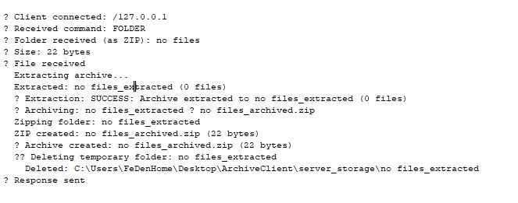
Рисунок 22 – Обработка пустой папки (логирование сервера)
Если пользователь при скачивании файла с сервера отменяет операцию в диалоге сохранения, приложение корректно завершает операцию без отправки команды на сервер и без сохранения файла. Пользователь может повторить попытку скачивания, выбрав другой файл или нажав кнопку «Refresh» для обновления списка доступных файлов на сервере.
Заключение

Разработка приложения «Архиватор» с использованием языка программирования Java и библиотеки Swing продемонстрировала возможности создания интерактивных графических интерфейсов и сетевых приложений в рамках единой кроссплатформенной экосистемы. В ходе работы были достигнуты все основные цели проекта: реализована функциональность архивации и распаковки папок в формате ZIP, создан удобный и интуитивно понятный пользовательский интерфейс для работы с локальными файлами и серверным хранилищем, а также реализовано сетевое взаимодействие между клиентом и сервером по протоколу TCP с поддержкой одновременной обработки нескольких подключений.
Графический интерфейс: использование библиотеки Swing позволило создать функциональный и наглядный интерфейс приложения. Главное окно с двумя таблицами для отображения содержимого папок и архивов, кнопки для выбора локальных директорий и ZIP-файлов, кнопки отправки на сервер и получения с сервера, диалоговое окно для просмотра и выбора файлов в серверном хранилище, а также стандартные диалоги JFileChooser обеспечивают пользователю удобное и понятное взаимодействие с приложением, делая его доступным для широкой аудитории.
Многомодульная архитектура: программа разработана в виде нескольких независимых, но взаимосвязанных модулей-классов: Main, MainWindow, FileTableModel, FileItem, ArchiveService, ArchiveClientService, ServerFileListService, FileExplorerService, ServerFileBrowserDialog на стороне клиента, а также MainServer, ServerHandler и FileProcessor на стороне сервера. Такое разделение обеспечивает высокую читаемость кода, упрощает его тестирование и сопровождение, а также позволяет независимо изменять отдельные компоненты без влияния на остальные части системы.
Серверная часть: сетевой режим, реализованный с использованием протокола TCP и стандартных классов ServerSocket и Socket, обеспечивает надёжную передачу файлов и команд между клиентом и сервером. Сервер принимает входящие подключения, обрабатывает команды (FOLDER, ARCHIVE, LIST_ARCHIVES, LIST_FOLDERS, DOWNLOAD_ARCHIVE, DOWNLOAD_FOLDER), сохраняет полученные файлы в специализированное хранилище, выполняет операции распаковки и повторной архивации, а также предоставляет клиентам списки доступных для скачивания файлов. Каждое клиентское подключение обрабатывается в отдельном потоке, что позволяет серверу обслуживать несколько клиентов одновременно. Это демонстрирует практическое взаимодействие клиентской и серверной частей приложения.
Применение ключевых технологий Java: в проекте задействованы все основные технологии, предусмотренные техническим заданием. Java Collections Framework (ArrayList, List) использован для хранения списков файлов, полученных из локальной файловой системы и с сервера, а также для их сортировки с использованием компараторов. Механизм обработки исключительных ситуаций (try-catch-finally) обеспечивает устойчивость приложения при ошибках ввода-вывода, сетевых сбоях, проблемах с чтением и записью ZIP-архивов, гарантируя корректное закрытие потоков и сетевых соединений. Java Multithreading используется для выполнения операций отправки и скачивания файлов в фоновых потоках без блокировки потока событий Swing, а также для одновременной обработки нескольких клиентов на сервере. SwingUtilities.invokeLater() обеспечивает потокобезопасное обновление графического интерфейса из фоновых потоков.
Реализация логики программы: в проекте реализованы все основные аспекты клиент-серверного архиватора: выбор локальной папки с отображением её содержимого в таблице, выбор локального ZIP-архива с отображением его содержимого, архивация выбранной папки во временный ZIP-файл и отправка на сервер, отправка существующего ZIP-архива на сервер для распаковки, получение списков доступных архивов и папок с сервера, скачивание выбранного файла с автоматической распаковкой (если скачивается результат архивации папки), логирование всех операций на стороне сервера с отображением прогресса приёма файлов, а также сортировка данных в таблицах и диалоговых окнах для удобства пользователя.
Таким образом, в ходе выполнения курсовой работы были получены практические навыки разработки многомодульных клиент-серверных приложений на языке Java, работы с графическим интерфейсом на основе Swing, применения коллекций для хранения и сортировки данных, многопоточности для выполнения фоновых операций, сетевого взаимодействия через сокеты, а также работы с ZIP-архивами с использованием стандартных средств пакета java.util.zip. Разработанное приложение полностью соответствует требованиям технического задания и демонстрирует эффективность объектно-ориентированного подхода при создании распределённых систем архивации и передачи данных.

Список использованных источников

- Wiki. Java. Официальный сайт. [Электронный ресурс]. —
Режим доступа: — URL: https://ru.wikipedia.org/wiki/Java (дата обращения 01.04.2026).
- Введение в Java [Электрон. ресурс] –
Режим доступа— URL: https://javarush.ru/groups/posts/2560-vvedenie-v-java-fx (дата обращения: 02.04.2026).
- Многомодульные приложения [Электрон. ресурс]
Режим доступа — URL : https://studfile.net/preview/5171107/page:4/ (дата обращения: 02.04.2026).

Приложение А
Листинг программы

Класс: Main.java:
package client;

import client.ui.MainWindow;
import javax.swing.SwingUtilities;

public class Main {

public static void main(String[] args) {

SwingUtilities.invokeLater(() -> {
new MainWindow().setVisible(true);
});

}
}

Класс: FileItem.java:
package client.model;

public class FileItem {

private final String name;
private final long size;

public FileItem(String name, long size) {
this.name = name;
this.size = size;
}

public String getName() {
return name;
}
public long getSize() {
return size;
}
}
Класс: ArchiveClientService.java:
package client.service;

import java.io.*;
import java.net.Socket;

public class ArchiveClientService {

private static final String SERVER_HOST = "localhost";
private static final int SERVER_PORT = 9999;

public String sendFolderToServer(File folder) throws IOException {
System.out.println("===== SENDING FOLDER TO SERVER =====");
System.out.println("Folder: " + folder.getAbsolutePath());
File tempZip = File.createTempFile("send_folder_", ".zip");
tempZip.deleteOnExit();
ArchiveService archiveService = new ArchiveService();
archiveService.archiveDirectory(folder, tempZip);
System.out.println("Created ZIP size: " + tempZip.length() + " bytes");
return sendFileToServer(tempZip, "FOLDER", folder.getName());
}

public String sendArchiveToServer(File archive) throws IOException {
System.out.println("Sending archive to server: " + archive.getName());
return sendFileToServer(archive, "ARCHIVE", archive.getName());
}

private String sendFileToServer(File file, String operationType, String originalName) throws IOException {
try (Socket socket = new Socket(SERVER_HOST, SERVER_PORT);
DataOutputStream dos = new DataOutputStream(socket.getOutputStream());
DataInputStream dis = new DataInputStream(socket.getInputStream());
FileInputStream fis = new FileInputStream(file)) {

System.out.println("Connecting to server...");
dos.writeUTF(operationType);
dos.writeUTF(originalName);
long fileSize = file.length();
dos.writeLong(fileSize);
System.out.println("Sending file (size: " + fileSize + " bytes)...");
byte[] buffer = new byte[8192];
int bytesRead;
long sent = 0;

while ((bytesRead = fis.read(buffer)) != -1) {
dos.write(buffer, 0, bytesRead);
sent += bytesRead;
}

dos.flush();
System.out.println("File sent, waiting for response...");
String response = dis.readUTF();
System.out.println("Server response: " + response);
return response;
}
}
}

Класс: ArchiveService.java:
package client.service;

import client.model.FileItem;
import java.io.*;
import java.util.ArrayList;
import java.util.List;
import java.util.zip.ZipEntry;
import java.util.zip.ZipInputStream;
import java.util.zip.ZipOutputStream;

public class ArchiveService {

public void archiveDirectory(File sourceDir, File outputZipFile) throws IOException {
System.out.println("ARCHIVE START");
System.out.println("Source folder: " + sourceDir.getAbsolutePath());
System.out.println("Output ZIP: " + outputZipFile.getAbsolutePath());

if (!sourceDir.exists()) {
throw new IOException("Folder does not exist: " + sourceDir.getAbsolutePath());
}

File[] files = sourceDir.listFiles();
if (files == null || files.length == 0) {
System.out.println("WARNING: Folder is empty!");
try (ZipOutputStream zos = new ZipOutputStream(new FileOutputStream(outputZipFile))) {
}
return;
}

System.out.println("Files in folder: " + files.length);
for (File f : files) {
System.out.println(" - " + f.getName() + (f.isDirectory() ? " (folder)" : " (file, " + f.length() + " bytes)"));
}

try (ZipOutputStream zos = new ZipOutputStream(new FileOutputStream(outputZipFile))) {
zipDirectory(sourceDir, "", zos);
}

System.out.println("ZIP created, size: " + outputZipFile.length() + " bytes");
System.out.println("ARCHIVE END");
}

public void extractArchive(File zipFile, File targetDir) throws IOException {
if (!targetDir.exists()) {
targetDir.mkdirs();
}

try (ZipInputStream zis = new ZipInputStream(new FileInputStream(zipFile))) {
ZipEntry entry;
while ((entry = zis.getNextEntry()) != null) {
File outputFile = new File(targetDir, entry.getName());

if (entry.isDirectory()) {
outputFile.mkdirs();
} else {
outputFile.getParentFile().mkdirs();
try (FileOutputStream fos = new FileOutputStream(outputFile)) {
byte[] buffer = new byte[8192];
int length;
while ((length = zis.read(buffer)) > 0) {
fos.write(buffer, 0, length);
}
}
}
zis.closeEntry();
}
}
}

public List<FileItem> getArchiveContents(File zipFile) throws IOException {
List<FileItem> contents = new ArrayList<>();

try (ZipInputStream zis = new ZipInputStream(new FileInputStream(zipFile))) {
ZipEntry entry;
while ((entry = zis.getNextEntry()) != null) {
String name = entry.getName();

long size = 0;
if (!entry.isDirectory()) {
byte[] buffer = new byte[8192];
int bytesRead;
while ((bytesRead = zis.read(buffer)) != -1) {
size += bytesRead;
}
}

String displayName = name;
if (displayName.endsWith("/")) {
displayName = displayName.substring(0, displayName.length() - 1);
}

contents.add(new FileItem(displayName, size));
zis.closeEntry();
}
}

contents.sort((a, b) -> {
boolean aIsDir = a.getName().endsWith("/");
boolean bIsDir = b.getName().endsWith("/");
if (aIsDir && !bIsDir) return -1;
if (!aIsDir && bIsDir) return 1;
return a.getName().compareToIgnoreCase(b.getName());
});

return contents;
}

private void zipDirectory(File dir, String parentPath, ZipOutputStream zos) throws IOException {
File[] files = dir.listFiles();
if (files == null) return;

System.out.println(" Processing folder: " + dir.getName() + ", parentPath='" + parentPath + "'");

for (File file : files) {
if (file.isDirectory()) {
String entryPath = parentPath + file.getName() + "/";
System.out.println(" Adding folder: " + entryPath);
ZipEntry zipEntry = new ZipEntry(entryPath);
zos.putNextEntry(zipEntry);
zos.closeEntry();
zipDirectory(file, entryPath, zos);
} else {
String entryPath = parentPath + file.getName();
System.out.println(" Adding file: " + entryPath + " (size: " + file.length() + " bytes)");
addToZip(file, zos, parentPath);
}
}
}

private void addToZip(File file, ZipOutputStream zos, String path) throws IOException {
String entryName = path + file.getName();
System.out.println(" addToZip: entryName=" + entryName);

ZipEntry zipEntry = new ZipEntry(entryName);
zipEntry.setSize(file.length());
zos.putNextEntry(zipEntry);

try (FileInputStream fis = new FileInputStream(file)) {
byte[] buffer = new byte[8192];
int length;
while ((length = fis.read(buffer)) > 0) {
zos.write(buffer, 0, length);
}
}

zos.closeEntry();
System.out.println(" File added: " + entryName);
}
}

Класс: FileExplorerService.java:
package client.service;

import client.model.FileItem;
import java.io.File;
import java.util.ArrayList;
import java.util.List;

public class FileExplorerService {

public List<FileItem> loadDirectory(File directory) {

List<FileItem> result = new ArrayList<>();

if (directory == null || !directory.isDirectory()) {
return result;
}

File[] files = directory.listFiles();

if (files == null) {
return result;
}

for (File file : files) {

result.add(
new FileItem(
file.getName(),
file.length()
)
);

}

return result;
}
}

Класс: ServerFileListService.java:
package client.service;

import java.io.*;
import java.net.Socket;
import java.util.ArrayList;
import java.util.List;

public class ServerFileListService {

private static final String SERVER_HOST = "localhost";
private static final int SERVER_PORT = 9999;

public List<String> getArchiveList() throws IOException {
System.out.println("Getting archive list from server...");
return sendCommandAndGetList("LIST_ARCHIVES");
}

public List<String> getFolderList() throws IOException {
System.out.println("Getting folder list from server...");
return sendCommandAndGetList("LIST_FOLDERS");
}

public void downloadFile(String fileName, File saveTo, String fileType) throws IOException {
System.out.println("Downloading: " + fileName);

try (Socket socket = new Socket(SERVER_HOST, SERVER_PORT);
DataOutputStream dos = new DataOutputStream(socket.getOutputStream());
DataInputStream dis = new DataInputStream(socket.getInputStream())) {

if ("ARCHIVE".equals(fileType)) {
dos.writeUTF("DOWNLOAD_ARCHIVE");
} else {
dos.writeUTF("DOWNLOAD_FOLDER");
}
dos.writeUTF(fileName);
dos.flush();

long fileSize = dis.readLong();

if (fileSize == -1) {
throw new IOException("File not found on server: " + fileName);
}

System.out.println("File size: " + fileSize + " bytes");

try (FileOutputStream fos = new FileOutputStream(saveTo)) {
byte[] buffer = new byte[8192];
int bytesRead;
long received = 0;

while (received < fileSize && (bytesRead = dis.read(buffer)) != -1) {
fos.write(buffer, 0, bytesRead);
received += bytesRead;
}
}

System.out.println("Download complete: " + saveTo.getAbsolutePath());
}
}

private List<String> sendCommandAndGetList(String command) throws IOException {
try (Socket socket = new Socket(SERVER_HOST, SERVER_PORT);
DataOutputStream dos = new DataOutputStream(socket.getOutputStream());
DataInputStream dis = new DataInputStream(socket.getInputStream())) {

dos.writeUTF(command);
dos.flush();

int count = dis.readInt();
System.out.println("Server returned " + count + " items");

List<String> files = new ArrayList<>();
for (int i = 0; i < count; i++) {
files.add(dis.readUTF());
}

return files;
}
}
}

Класс: FileTableModel.java:
package client.ui;

import client.model.FileItem;

import javax.swing.table.AbstractTableModel;
import java.util.ArrayList;
import java.util.Comparator;
import java.util.List;

public class FileTableModel extends AbstractTableModel {

private final List<FileItem> files = new ArrayList<>();
private final String[] columns = {
"Имя",
"Размер (байт)"
};

public void setFiles(List<FileItem> newFiles) {
files.clear();
files.addAll(newFiles);
files.sort((a, b) -> Long.compare(b.getSize(), a.getSize()));

fireTableDataChanged();
}

@Override
public int getRowCount() {
return files.size();
}

@Override
public int getColumnCount() {
return columns.length;
}

@Override
public String getColumnName(int column) {
return columns[column];
}

@Override
public Object getValueAt(int rowIndex, int columnIndex) {
FileItem file = files.get(rowIndex);

switch (columnIndex) {
case 0:
return file.getName();
case 1:
return file.getSize();
default:
return "";
}
}
}

Класс: MainWindow.java:
package client.ui;

import client.service.ArchiveClientService;
import client.service.ArchiveService;
import client.service.FileExplorerService;
import client.service.ServerFileListService;

import javax.swing.*;
import javax.swing.filechooser.FileNameExtensionFilter;
import java.awt.*;
import java.io.File;
import java.io.IOException;

public class MainWindow extends JFrame {

private final JTable folderTable;
private final JTable archiveTable;

private final FileTableModel folderModel;
private final FileTableModel archiveModel;

private final JButton selectFolderButton;
private final JButton selectArchiveButton;
private final JButton sendFolderToServerButton;
private final JButton sendArchiveToServerButton;
private final JButton getArchivesFromServerButton;
private final JButton getFoldersFromServerButton;

private final FileExplorerService explorerService;
private final ArchiveService archiveService;

private File currentFolder;
private File currentArchiveFile;

public MainWindow() {
explorerService = new FileExplorerService();
archiveService = new ArchiveService();

setTitle("ZIP_ARCHIVATOR_V1.0");
setSize(1100, 650);
setLocationRelativeTo(null);
setDefaultCloseOperation(EXIT_ON_CLOSE);

folderModel = new FileTableModel();
archiveModel = new FileTableModel();

folderTable = new JTable(folderModel);
archiveTable = new JTable(archiveModel);

selectFolderButton = new JButton("<html><center>📁 Выбрать папку и<br>посмотреть содержимое</center></html>");
selectArchiveButton = new JButton("<html><center>📦 Выбрать архив и<br>посмотреть содержимое</center></html>");
sendFolderToServerButton = new JButton("<html><center>📤 Архивировать папку и<br>сохранить архив на сервере</center></html>");
sendArchiveToServerButton = new JButton("<html><center>📤 Распаковать архив и<br>сохранить папку на сервере</center></html>");
getArchivesFromServerButton = new JButton("<html><center>📥 Получить сохраненную на сервере<br>папку распакованного архива</center></html>");
getFoldersFromServerButton = new JButton("<html><center>📥 Получить сохраненный на сервере<br>архив запакованной папки</center></html>");

initializeComponents();
registerEvents();
}

private void initializeComponents() {
JScrollPane leftPane = new JScrollPane(folderTable);
leftPane.setBorder(BorderFactory.createTitledBorder("📁 Содержимое выбранной папки"));

JScrollPane rightPane = new JScrollPane(archiveTable);
rightPane.setBorder(BorderFactory.createTitledBorder("📦 Содержимое выбранного архива"));

JSplitPane splitPane = new JSplitPane(JSplitPane.HORIZONTAL_SPLIT, leftPane, rightPane);
splitPane.setDividerLocation(480);

JPanel folderPanel = new JPanel(new GridLayout(3, 1, 5, 5));
folderPanel.setBorder(BorderFactory.createTitledBorder("Операции над папками"));
folderPanel.add(selectFolderButton);
folderPanel.add(sendFolderToServerButton);
folderPanel.add(getFoldersFromServerButton);

JPanel archivePanel = new JPanel(new GridLayout(3, 1, 5, 5));
archivePanel.setBorder(BorderFactory.createTitledBorder("Операции над архивами"));
archivePanel.add(selectArchiveButton);
archivePanel.add(sendArchiveToServerButton);
archivePanel.add(getArchivesFromServerButton);

JPanel mainButtonPanel = new JPanel(new GridLayout(1, 2, 10, 0));
mainButtonPanel.add(folderPanel);
mainButtonPanel.add(archivePanel);

add(splitPane, BorderLayout.CENTER);
add(mainButtonPanel, BorderLayout.SOUTH);
}

private void registerEvents() {
selectFolderButton.addActionListener(e -> chooseFolder());
selectArchiveButton.addActionListener(e -> chooseArchiveFile());
sendFolderToServerButton.addActionListener(e -> sendCurrentFolderToServer());
sendArchiveToServerButton.addActionListener(e -> sendCurrentArchiveToServer());
getFoldersFromServerButton.addActionListener(e -> downloadFromServer("ARCHIVE"));
getArchivesFromServerButton.addActionListener(e -> downloadFromServer("FOLDER"));
}

private void chooseFolder() {
JFileChooser chooser = new JFileChooser();
chooser.setFileSelectionMode(JFileChooser.DIRECTORIES_ONLY);
chooser.setDialogTitle("Select folder to send to server");

int result = chooser.showOpenDialog(this);

if (result == JFileChooser.APPROVE_OPTION) {
currentFolder = chooser.getSelectedFile();
folderModel.setFiles(explorerService.loadDirectory(currentFolder));

JOptionPane.showMessageDialog(this,
"Selected folder: " + currentFolder.getName() +
"\nFiles: " + folderModel.getRowCount(),
"Folder Selected",
JOptionPane.INFORMATION_MESSAGE);
}
}

private void chooseArchiveFile() {
JFileChooser chooser = new JFileChooser();
chooser.setDialogTitle("Select ZIP archive to send to server");
chooser.setFileFilter(new FileNameExtensionFilter("ZIP archives", "zip"));

int result = chooser.showOpenDialog(this);

if (result == JFileChooser.APPROVE_OPTION) {
currentArchiveFile = chooser.getSelectedFile();

try {
archiveModel.setFiles(archiveService.getArchiveContents(currentArchiveFile));
JOptionPane.showMessageDialog(this,
"Selected archive: " + currentArchiveFile.getName() +
"\nSize: " + currentArchiveFile.length() + " bytes",
"Archive Selected",
JOptionPane.INFORMATION_MESSAGE);
} catch (Exception ex) {
JOptionPane.showMessageDialog(this,
"Error reading archive: " + ex.getMessage(),
"Error",
JOptionPane.ERROR_MESSAGE);
}
}
}

private void sendCurrentFolderToServer() {
if (currentFolder == null) {
JOptionPane.showMessageDialog(this,
"Please select a folder first!",
"Error",
JOptionPane.WARNING_MESSAGE);
return;
}

Thread sendThread = new Thread(() -> {
try {
SwingUtilities.invokeLater(() -> setCursor(Cursor.getPredefinedCursor(Cursor.WAIT_CURSOR)));

ArchiveClientService clientService = new ArchiveClientService();
String result = clientService.sendFolderToServer(currentFolder);

SwingUtilities.invokeLater(() -> {
setCursor(Cursor.getDefaultCursor());
JOptionPane.showMessageDialog(MainWindow.this,
"✅ Server response:\n" + result,
"Send Complete",
JOptionPane.INFORMATION_MESSAGE);
});
} catch (Exception ex) {
SwingUtilities.invokeLater(() -> {
setCursor(Cursor.getDefaultCursor());
JOptionPane.showMessageDialog(MainWindow.this,
"❌ Error: " + ex.getMessage(),
"Error",
JOptionPane.ERROR_MESSAGE);
});
}
});
sendThread.start();
}

private void sendCurrentArchiveToServer() {
if (currentArchiveFile == null) {
JOptionPane.showMessageDialog(this,
"Please select an archive first!",
"Error",
JOptionPane.WARNING_MESSAGE);
return;
}

Thread sendThread = new Thread(() -> {
try {
SwingUtilities.invokeLater(() -> setCursor(Cursor.getPredefinedCursor(Cursor.WAIT_CURSOR)));

ArchiveClientService clientService = new ArchiveClientService();
String result = clientService.sendArchiveToServer(currentArchiveFile);

SwingUtilities.invokeLater(() -> {
setCursor(Cursor.getDefaultCursor());
JOptionPane.showMessageDialog(MainWindow.this,
"✅ Server response:\n" + result,
"Send Complete",
JOptionPane.INFORMATION_MESSAGE);
});
} catch (Exception ex) {
SwingUtilities.invokeLater(() -> {
setCursor(Cursor.getDefaultCursor());
JOptionPane.showMessageDialog(MainWindow.this,
"❌ Error: " + ex.getMessage(),
"Error",
JOptionPane.ERROR_MESSAGE);
});
}
});
sendThread.start();
}

private void downloadFromServer(String fileType) {
String title = fileType.equals("ARCHIVE") ? "Select folder to download (result of extraction)" : "Select archive to download (result of archiving)";
String dialogType = fileType.equals("ARCHIVE") ? "ARCHIVE" : "FOLDER";

ServerFileBrowserDialog dialog = new ServerFileBrowserDialog(this, title, dialogType);
dialog.setVisible(true);

String selectedFile = dialog.getSelectedFile();
if (selectedFile == null) return;

JFileChooser chooser = new JFileChooser();
chooser.setDialogTitle("Save As");

if (fileType.equals("FOLDER")) {
String zipName = selectedFile.replace("_extracted", "") + ".zip";
chooser.setSelectedFile(new File(zipName));
} else {
chooser.setSelectedFile(new File(selectedFile));
}

int result = chooser.showSaveDialog(this);
if (result == JFileChooser.APPROVE_OPTION) {
File saveTo = chooser.getSelectedFile();

if (fileType.equals("FOLDER") && !saveTo.getName().endsWith(".zip")) {
saveTo = new File(saveTo.getAbsolutePath() + ".zip");
}

final File finalSaveTo = saveTo;
final String finalSelectedFile = selectedFile;
final String finalFileType = fileType;

Thread downloadThread = new Thread(() -> {
try {
SwingUtilities.invokeLater(() -> setCursor(Cursor.getPredefinedCursor(Cursor.WAIT_CURSOR)));

ServerFileListService service = new ServerFileListService();
service.downloadFile(finalSelectedFile, finalSaveTo, finalFileType);

if (finalFileType.equals("FOLDER") && finalSaveTo.getName().endsWith(".zip")) {
try {
String extractedPath = finalSaveTo.getAbsolutePath().replace(".zip", "_extracted");
File extractedDir = new File(extractedPath);
archiveService.extractArchive(finalSaveTo, extractedDir);
finalSaveTo.delete();

SwingUtilities.invokeLater(() -> {
setCursor(Cursor.getDefaultCursor());
JOptionPane.showMessageDialog(MainWindow.this,
"📂 Создана папка:\n" + extractedDir.getAbsolutePath(),
"Готово",
JOptionPane.INFORMATION_MESSAGE);
});
} catch (IOException ex) {
SwingUtilities.invokeLater(() -> {
setCursor(Cursor.getDefaultCursor());
JOptionPane.showMessageDialog(MainWindow.this,
"❌ Ошибка при распаковке:\n" + ex.getMessage(),
"Ошибка",
JOptionPane.ERROR_MESSAGE);
});
}
} else {
SwingUtilities.invokeLater(() -> {
setCursor(Cursor.getDefaultCursor());
JOptionPane.showMessageDialog(MainWindow.this,
"✅ Файл сохранён:\n" + finalSaveTo.getAbsolutePath(),
"Готово",
JOptionPane.INFORMATION_MESSAGE);
});
}
} catch (Exception ex) {
SwingUtilities.invokeLater(() -> {
setCursor(Cursor.getDefaultCursor());
JOptionPane.showMessageDialog(MainWindow.this,
"❌ Ошибка: " + ex.getMessage(),
"Ошибка",
JOptionPane.ERROR_MESSAGE);
});
}
});
downloadThread.start();
}
}
}

Класс: ServerFileBrowserDialog.java:
package client.ui;

import client.service.ServerFileListService;

import javax.swing.*;
import java.awt.*;
import java.util.List;

public class ServerFileBrowserDialog extends JDialog {

private final JList<String> fileList;
private final DefaultListModel<String> listModel;
private final String fileType;
private String selectedFile = null;
private boolean confirmed = false;
private JButton downloadButton;

public ServerFileBrowserDialog(JFrame parent, String title, String fileType) {
super(parent, title, true);
this.fileType = fileType;

setSize(500, 400);
setLocationRelativeTo(parent);

listModel = new DefaultListModel<>();
fileList = new JList<>(listModel);
fileList.setFont(new Font("Monospaced", Font.PLAIN, 12));

JScrollPane scrollPane = new JScrollPane(fileList);

downloadButton = new JButton("Download Selected");
JButton cancelButton = new JButton("Cancel");
JButton refreshButton = new JButton("Refresh");
downloadButton.setEnabled(false);

JPanel buttonPanel = new JPanel();
buttonPanel.add(refreshButton);
buttonPanel.add(downloadButton);
buttonPanel.add(cancelButton);

setLayout(new BorderLayout());
add(scrollPane, BorderLayout.CENTER);
add(buttonPanel, BorderLayout.SOUTH);

loadFileList();

downloadButton.addActionListener(e -> {
String selected = fileList.getSelectedValue();
if (selected != null && !selected.equals("(no files)") && !selected.equals("Loading...")) {
selectedFile = selected;
confirmed = true;
dispose();
} else {
JOptionPane.showMessageDialog(this,
"Please select a file to download",
"Error",
JOptionPane.WARNING_MESSAGE);
}
});

cancelButton.addActionListener(e -> dispose());

refreshButton.addActionListener(e -> {
downloadButton.setEnabled(false);
loadFileList();
});

fileList.addMouseListener(new java.awt.event.MouseAdapter() {
public void mouseClicked(java.awt.event.MouseEvent evt) {
if (evt.getClickCount() == 2) {
downloadButton.doClick();
}
}
});

setVisible(true);
}

private void loadFileList() {
listModel.clear();
listModel.addElement("Loading...");

new Thread(() -> {
try {
ServerFileListService service = new ServerFileListService();
List<String> files;

if ("ARCHIVE".equals(fileType)) {
System.out.println("Requesting archive list from server...");
files = service.getArchiveList();
} else {
System.out.println("Requesting folder list from server...");
files = service.getFolderList();
}

System.out.println("Received " + files.size() + " files");

final List<String> finalFiles = files;
finalFiles.sort(String.CASE_INSENSITIVE_ORDER);
SwingUtilities.invokeLater(() -> {
listModel.clear();
if (finalFiles.isEmpty()) {
listModel.addElement("(no files)");
downloadButton.setEnabled(false);
} else {
for (String file : finalFiles) {
listModel.addElement(file);
}
downloadButton.setEnabled(true);
}
});
} catch (Exception ex) {
System.err.println("Error loading list: " + ex.getMessage());
ex.printStackTrace();
SwingUtilities.invokeLater(() -> {
listModel.clear();
listModel.addElement("Error: " + ex.getMessage());
downloadButton.setEnabled(false);
});
}
}).start();
}

public String getSelectedFile() {
return confirmed ? selectedFile : null;
}
}

Класс: FileProcessor.java:
package server;

import java.io.*;
import java.util.zip.ZipEntry;
import java.util.zip.ZipInputStream;

public class FileProcessor {

private final String storageDir;

public FileProcessor(String storageDir) {
this.storageDir = storageDir;
}

public String saveFolderArchive(File receivedZipFile, String originalName) throws IOException {
System.out.println(" Saving folder archive...");

String zipName = originalName;
if (zipName.endsWith(".zip")) {
zipName = zipName.substring(0, zipName.length() - 4);
}
zipName = zipName + "_archived.zip";

File finalZipFile = new File(storageDir, zipName);

try (FileInputStream fis = new FileInputStream(receivedZipFile);
FileOutputStream fos = new FileOutputStream(finalZipFile)) {

byte[] buffer = new byte[8192];
int bytesRead;
while ((bytesRead = fis.read(buffer)) != -1) {
fos.write(buffer, 0, bytesRead);
}
}

System.out.println(" Saved: " + finalZipFile.getName() + " (" + finalZipFile.length() + " bytes)");
receivedZipFile.delete();

return "SUCCESS: Folder saved as " + finalZipFile.getName();
}

public String extractAndSaveArchive(File receivedZipFile, String originalName) throws IOException {
System.out.println(" Extracting archive...");

String folderName = originalName;
if (folderName.endsWith(".zip")) {
folderName = folderName.substring(0, folderName.length() - 4);
}
folderName = folderName + "_extracted";

File extractFolder = new File(storageDir, folderName);

extractZipToFolder(receivedZipFile, extractFolder);

int fileCount = countFiles(extractFolder);
System.out.println(" Extracted: " + extractFolder.getName() + " (" + fileCount + " files)");

receivedZipFile.delete();

return "SUCCESS: Archive extracted to " + extractFolder.getName() + " (" + fileCount + " files)";
}
public void zipFolderToFile(File sourceFolder, File outputZipFile) throws IOException {
System.out.println(" Zipping folder: " + sourceFolder.getName());

try (java.util.zip.ZipOutputStream zos = new java.util.zip.ZipOutputStream(new FileOutputStream(outputZipFile))) {
zipDirectoryRecursive(sourceFolder, sourceFolder.getName(), zos);
}

System.out.println(" ZIP created: " + outputZipFile.getName() + " (" + outputZipFile.length() + " bytes)");
}

private void zipDirectoryRecursive(File dir, String parentPath, java.util.zip.ZipOutputStream zos) throws IOException {
File[] files = dir.listFiles();
if (files == null) return;

for (File file : files) {
if (file.isDirectory()) {
String entryPath = parentPath + "/" + file.getName() + "/";
zos.putNextEntry(new ZipEntry(entryPath));
zos.closeEntry();
zipDirectoryRecursive(file, entryPath, zos);
} else {
String entryPath = parentPath + "/" + file.getName();
zos.putNextEntry(new ZipEntry(entryPath));

try (FileInputStream fis = new FileInputStream(file)) {
byte[] buffer = new byte[8192];
int length;
while ((length = fis.read(buffer)) > 0) {
zos.write(buffer, 0, length);
}
}
zos.closeEntry();
}
}
}

private void extractZipToFolder(File zipFile, File targetFolder) throws IOException {
if (!targetFolder.exists()) {
targetFolder.mkdirs();
}

try (ZipInputStream zis = new ZipInputStream(new FileInputStream(zipFile))) {
ZipEntry entry;
byte[] buffer = new byte[8192];

while ((entry = zis.getNextEntry()) != null) {
File outputFile = new File(targetFolder, entry.getName());

if (entry.isDirectory()) {
outputFile.mkdirs();
} else {
File parentDir = outputFile.getParentFile();
if (parentDir != null && !parentDir.exists()) {
parentDir.mkdirs();
}

try (FileOutputStream fos = new FileOutputStream(outputFile)) {
int length;
while ((length = zis.read(buffer)) > 0) {
fos.write(buffer, 0, length);
}
}
}
zis.closeEntry();
}
}
}

private int countFiles(File folder) {
int count = 0;
File[] files = folder.listFiles();
if (files != null) {
for (File file : files) {
if (file.isFile()) {
count++;
} else if (file.isDirectory()) {
count += countFiles(file);
}
}
}
return count;
}
}

Класс: MainServer.java:
package server;

import java.io.*;
import java.net.ServerSocket;
import java.net.Socket;

public class MainServer {

private static final int PORT = 9999;
private static final String STORAGE_DIR = "server_storage";

public static void main(String[] args) {
File storage = new File(STORAGE_DIR);
if (!storage.exists()) {
storage.mkdirs();
}

System.out.println("=== ARCHIVE SERVER ===");
System.out.println("Started on port: " + PORT);
System.out.println("Storage directory: " + storage.getAbsolutePath());
System.out.println("Waiting for connections...\n");

try (ServerSocket serverSocket = new ServerSocket(PORT)) {

while (true) {
Socket clientSocket = serverSocket.accept();
System.out.println("✅ Client connected: " + clientSocket.getInetAddress());

ServerHandler handler = new ServerHandler(clientSocket, STORAGE_DIR);
Thread thread = new Thread(handler);
thread.start();
}

} catch (IOException e) {
System.err.println("Server error: " + e.getMessage());
e.printStackTrace();
}
}
}

Класс: ServerHandler.java:
package server;

import java.io.*;
import java.net.Socket;

public class ServerHandler implements Runnable {

private final Socket clientSocket;
private final String storageDir;
private DataInputStream dis;
private DataOutputStream dos;

public ServerHandler(Socket socket, String storageDir) {
this.clientSocket = socket;
this.storageDir = storageDir;
}

@Override
public void run() {
try {
dis = new DataInputStream(clientSocket.getInputStream());
dos = new DataOutputStream(clientSocket.getOutputStream());

String command = dis.readUTF();
System.out.println("📨 Received command: " + command);

switch (command) {
case "FOLDER":
handleFolderUpload();
break;
case "ARCHIVE":
handleArchiveUpload();
break;
case "LIST_ARCHIVES":
sendFileList(".zip");
break;
case "LIST_FOLDERS":
sendFileList("_extracted");
break;
case "DOWNLOAD_ARCHIVE":
downloadArchive();
break;
case "DOWNLOAD_FOLDER":
downloadFolder();
break;
default:
dos.writeUTF("ERROR: Unknown command");
dos.flush();
}

} catch (IOException e) {
System.err.println("Error: " + e.getMessage());
} finally {
try {
clientSocket.close();
} catch (IOException e) {
e.printStackTrace();
}
}
}

private void handleFolderUpload() throws IOException {
String fileName = dis.readUTF();
long fileSize = dis.readLong();

System.out.println("📁 Folder received (as ZIP): " + fileName);
System.out.println("📊 Size: " + fileSize + " bytes");

File receivedFile = receiveFile(fileName, fileSize);
System.out.println("✅ File received");

FileProcessor processor = new FileProcessor(storageDir);
String extractResult = processor.extractAndSaveArchive(receivedFile, fileName);
System.out.println(" 📂 Extraction: " + extractResult);
String folderName = fileName;
if (folderName.endsWith(".zip")) {
folderName = folderName.substring(0, folderName.length() - 4);
}
String extractedFolderName = folderName + "_extracted";
File extractedFolder = new File(storageDir, extractedFolderName);

String result;
if (extractedFolder.exists() && extractedFolder.isDirectory()) {
String archiveName = folderName + "_archived.zip";
File archivedZip = new File(storageDir, archiveName);

System.out.println(" 📦 Archiving: " + extractedFolderName + " → " + archiveName);
processor.zipFolderToFile(extractedFolder, archivedZip);
System.out.println(" ✅ Archive created: " + archivedZip.getName() + " (" + archivedZip.length() + " bytes)");
System.out.println(" 🗑️ Deleting temporary folder: " + extractedFolderName);
deleteDirectory(extractedFolder);

result = "SUCCESS: Folder unpacked, archived to " + archiveName + ", temporary folder deleted";
dos.writeUTF(result);
} else {
result = "SUCCESS but archive creation failed: " + extractResult;
dos.writeUTF(result);
}

dos.flush();
System.out.println("📨 Response sent\n");
}

private void handleArchiveUpload() throws IOException {
String fileName = dis.readUTF();
long fileSize = dis.readLong();

System.out.println("📦 Archive: " + fileName);
System.out.println("📊 Size: " + fileSize + " bytes");

File receivedFile = receiveFile(fileName, fileSize);
System.out.println("✅ File received");

FileProcessor processor = new FileProcessor(storageDir);
String result = processor.extractAndSaveArchive(receivedFile, fileName);

dos.writeUTF(result);
dos.flush();
System.out.println("📨 Response sent\n");
}

private void sendFileList(String suffix) throws IOException {
File storage = new File(storageDir);

File[] allFiles = storage.listFiles();
if (allFiles != null && allFiles.length > 0) {
System.out.println(" Files in storage:");
for (File f : allFiles) {
System.out.println(" - " + f.getName());
}
}

File[] files = storage.listFiles((dir, name) -> name.endsWith(suffix));

if (files == null || files.length == 0) {
System.out.println(" No files with suffix: " + suffix);
dos.writeInt(0);
dos.flush();
return;
}

System.out.println(" Sending " + files.length + " files with suffix: " + suffix);
dos.writeInt(files.length);
for (File file : files) {
System.out.println(" - " + file.getName());
dos.writeUTF(file.getName());
}
dos.flush();
}

private void downloadArchive() throws IOException {
String fileName = dis.readUTF();
System.out.println("📥 Download archive: " + fileName);

File targetFile = new File(storageDir, fileName);

if (!targetFile.exists()) {
System.out.println(" File not found");
dos.writeLong(-1);
dos.flush();
return;
}

System.out.println(" Sending: " + targetFile.getName() + " (" + targetFile.length() + " bytes)");
dos.writeLong(targetFile.length());

try (FileInputStream fis = new FileInputStream(targetFile)) {
byte[] buffer = new byte[8192];
int bytesRead;
while ((bytesRead = fis.read(buffer)) != -1) {
dos.write(buffer, 0, bytesRead);
}
}
dos.flush();

System.out.println("✅ Archive sent\n");
}

private void downloadFolder() throws IOException {
String folderName = dis.readUTF();
System.out.println("📥 Download folder: " + folderName);

File sourceFolder = new File(storageDir, folderName);

if (!sourceFolder.exists() || !sourceFolder.isDirectory()) {
System.out.println(" Folder not found: " + folderName);
dos.writeLong(-1);
dos.flush();
return;
}

File tempZip = new File(storageDir, "temp_download_" + System.currentTimeMillis() + ".zip");
FileProcessor processor = new FileProcessor(storageDir);
processor.zipFolderToFile(sourceFolder, tempZip);

System.out.println(" Sending ZIP: " + tempZip.getName() + " (" + tempZip.length() + " bytes)");
dos.writeLong(tempZip.length());

try (FileInputStream fis = new FileInputStream(tempZip)) {
byte[] buffer = new byte[8192];
int bytesRead;
while ((bytesRead = fis.read(buffer)) != -1) {
dos.write(buffer, 0, bytesRead);
}
}
dos.flush();
tempZip.delete();
System.out.println("✅ Folder zipped and sent\n");
}
private File receiveFile(String fileName, long fileSize) throws IOException {
File tempFile = new File(storageDir, "temp_" + System.currentTimeMillis() + "_" + fileName);
try (FileOutputStream fos = new FileOutputStream(tempFile)) {
byte[] buffer = new byte[8192];
long received = 0;
int bytesRead;
int lastProgress = 0;
while (received < fileSize) {
bytesRead = dis.read(buffer);
if (bytesRead == -1) break;
fos.write(buffer, 0, bytesRead);
received += bytesRead;
int progress = (int) (received * 100 / fileSize);
if (progress >= lastProgress + 10 && progress < 100) {
System.out.println(" Progress: " + progress + "%");
lastProgress = progress;
}
}
}
return tempFile;
}
private void deleteDirectory(File dir) {
if (dir.exists()) {
File[] files = dir.listFiles();
if (files != null) {
for (File file : files) {
if (file.isDirectory()) {
deleteDirectory(file);
} else {
file.delete();
}
}
}
dir.delete();
System.out.println(" Deleted: " + dir.getAbsolutePath());
}
}
}

Приложение Б
UML-диаграммы


Рисунок Б.1 – UML-диаграмма вариантов использования
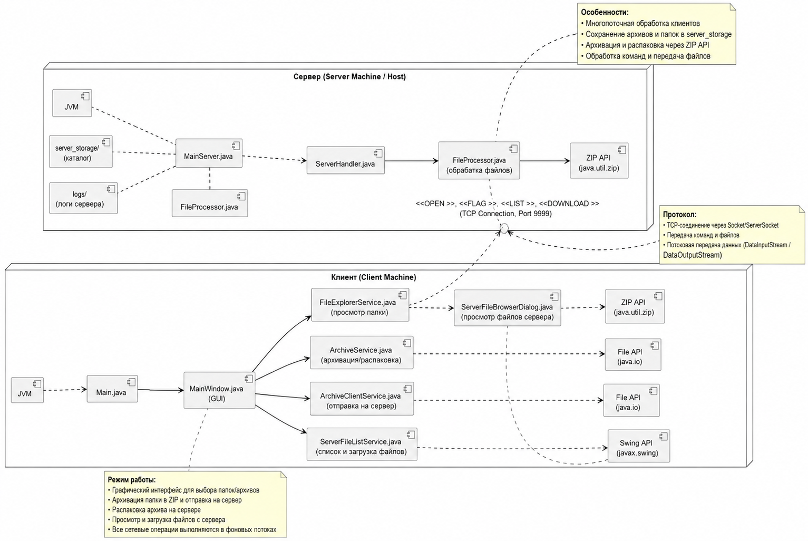
Рисунок Б.2 – UML-диаграмма развертывания


Рисунок Б.3 – UML-диаграмма классов



Рисунок Б.4 – UML-диаграмма деятельности

Рисунок Б.5 – UML-диаграмма последовательности

